 НАШ ЗАМЕЧАТЕЛЬНЫЙ ДЕТСКИЙ ДОКТОР
Каждый населённый пункт гордится своими выдающимися жителями — людьми, чей труд, талант и преданность делу оставили заметный след в истории малой родины. Таборинский муниципальный район не исключение: здесь живут люди, чьи трудовые заслуги перед обществом получили высокое признание.
Одним из таких людей является Людмила Максимовна Царегородцева, которой в 2025 году было присвоено звание «Почётный гражданин Таборинского муниципального района».
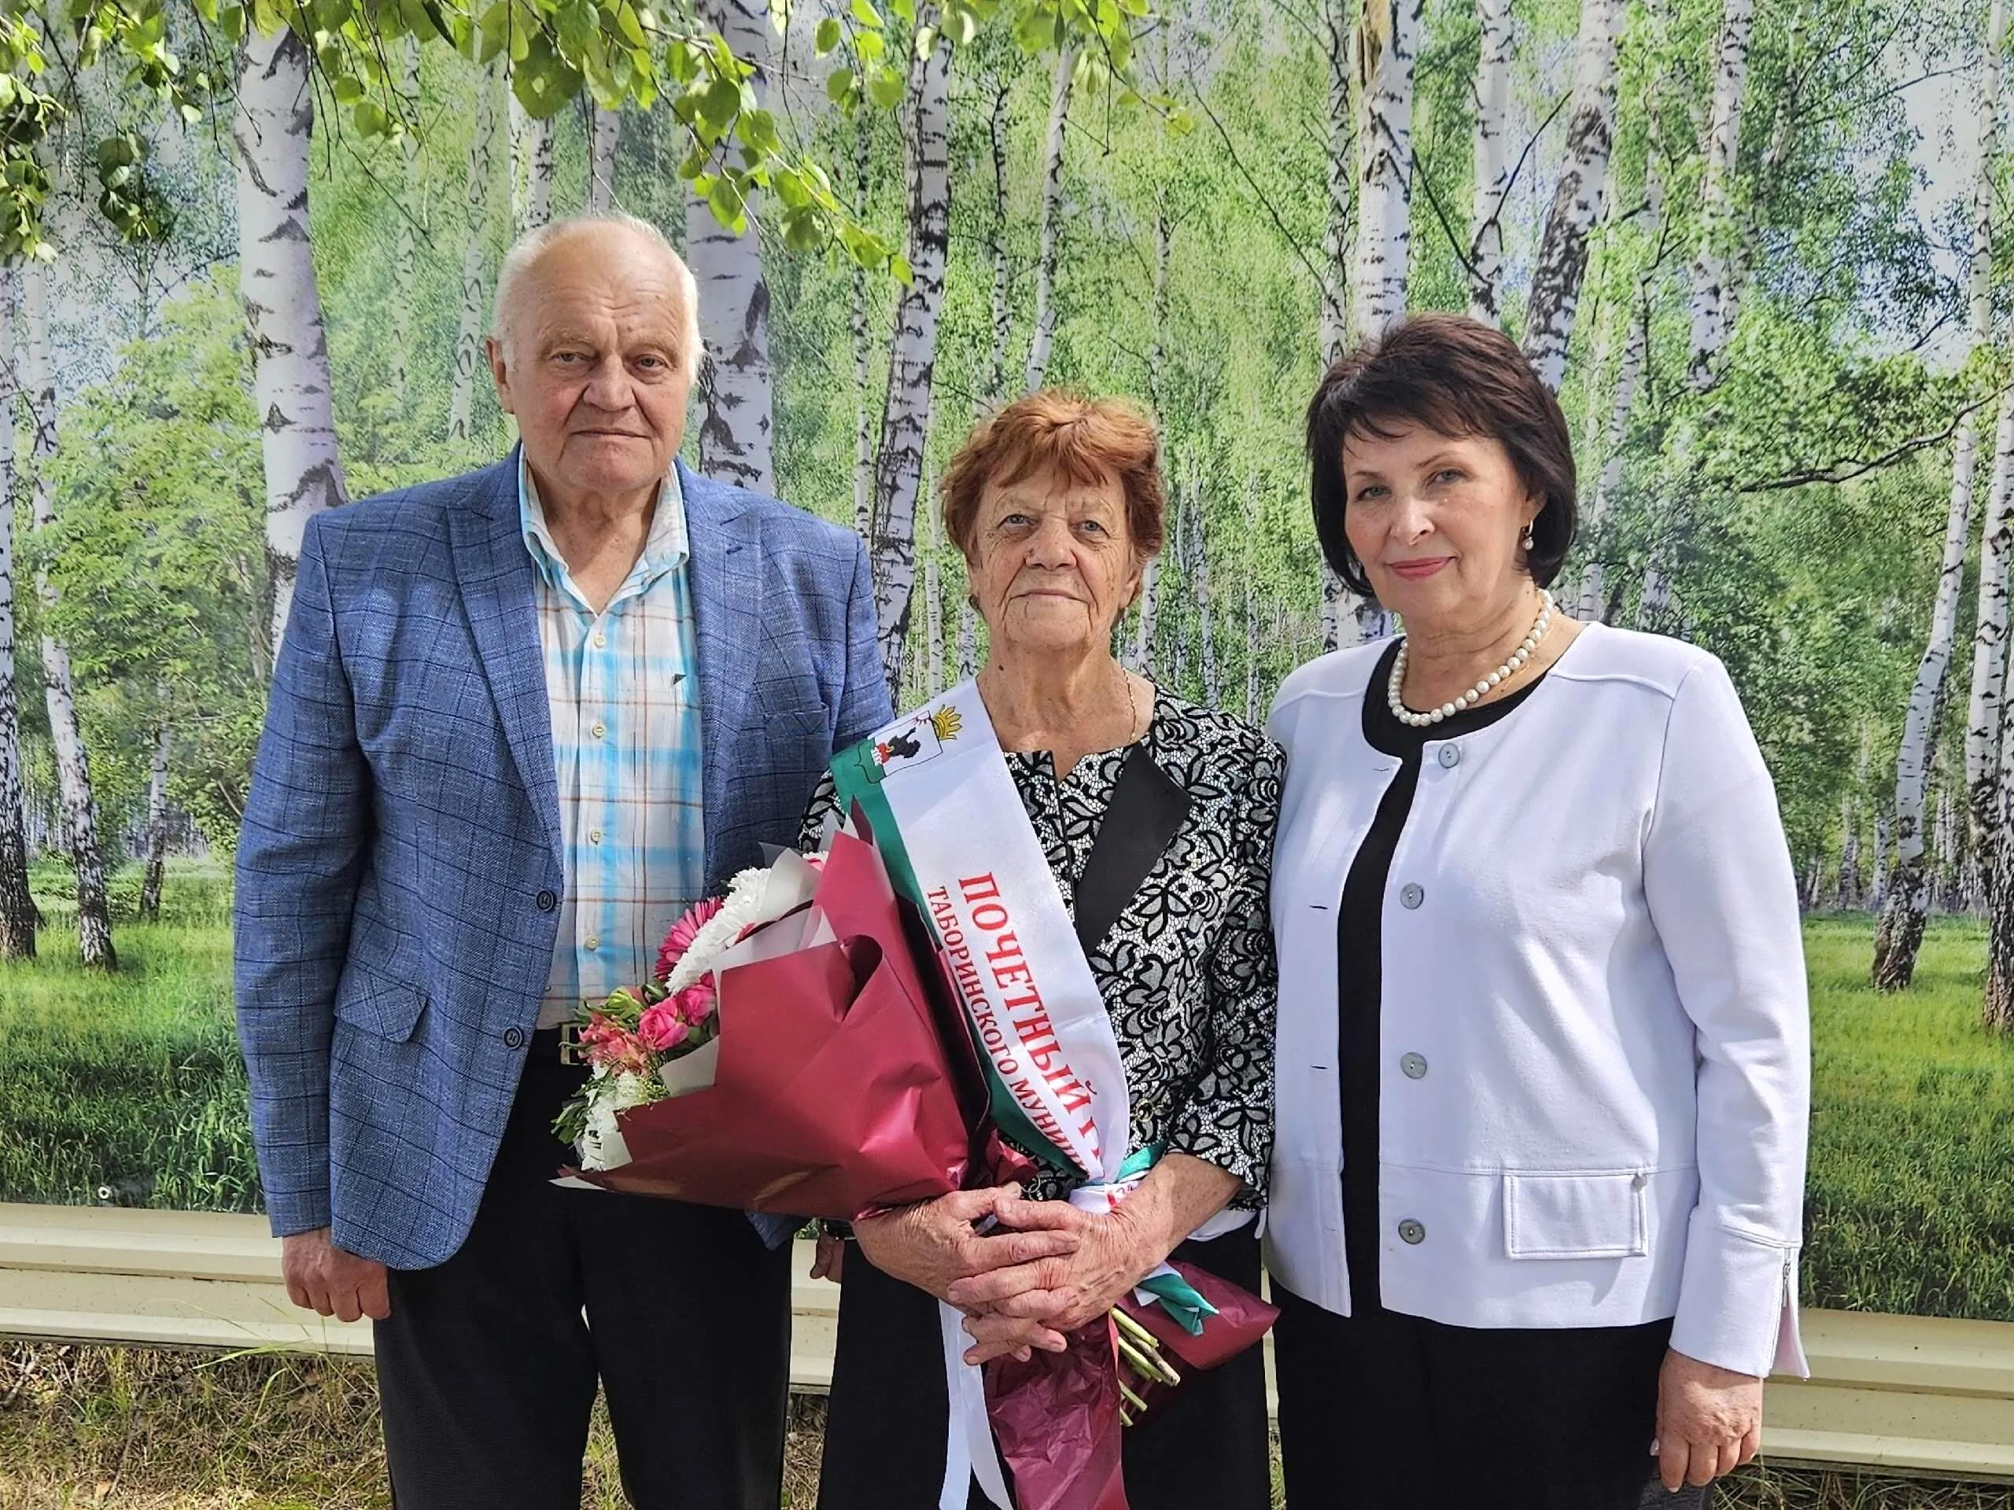
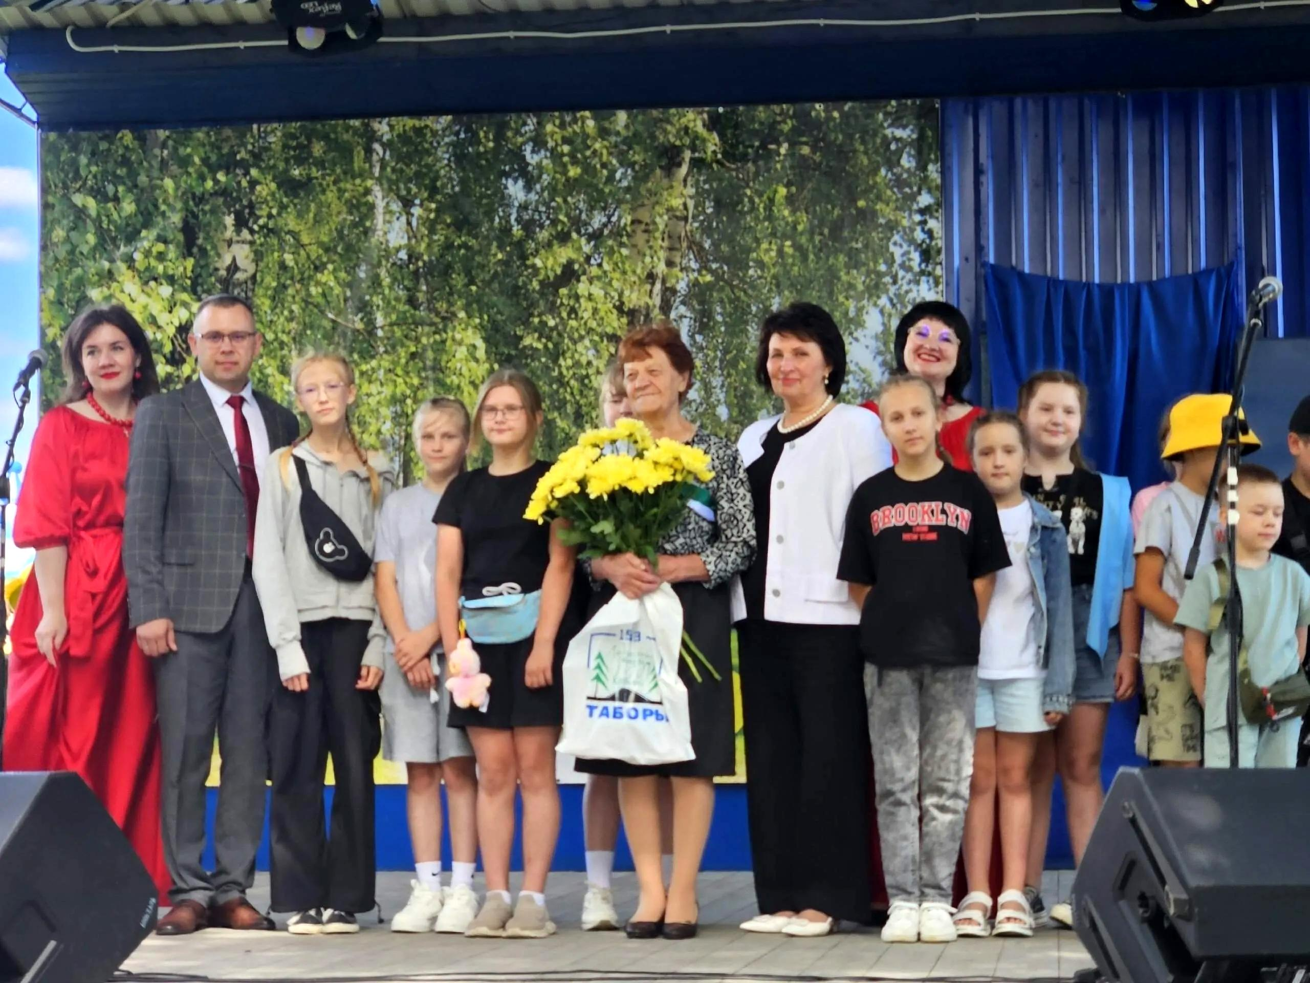
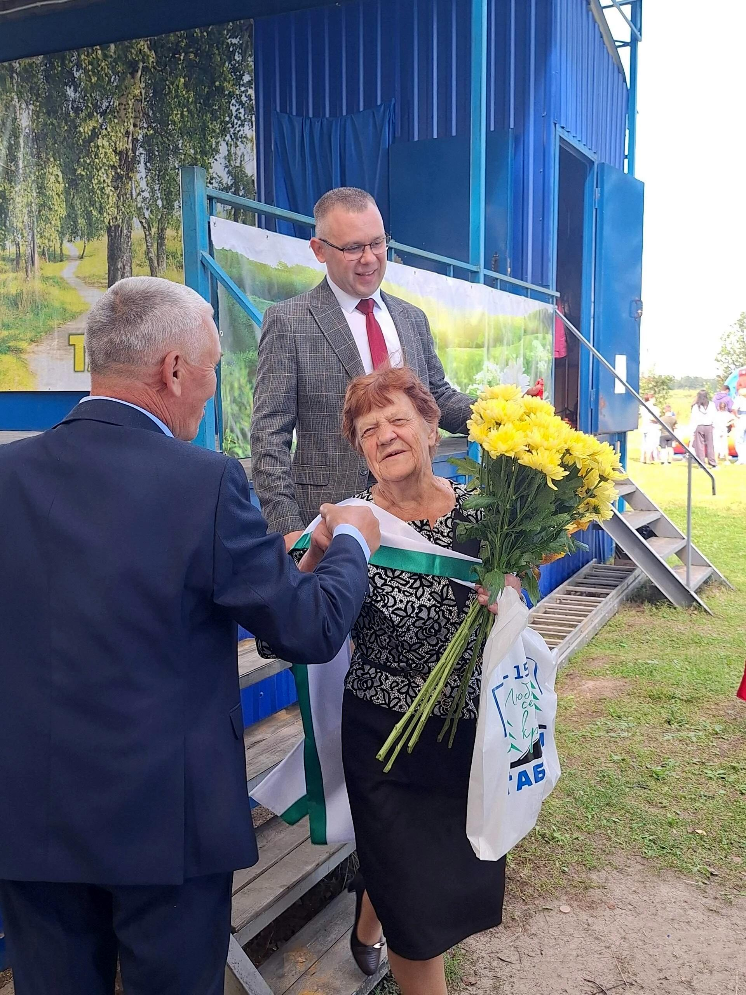
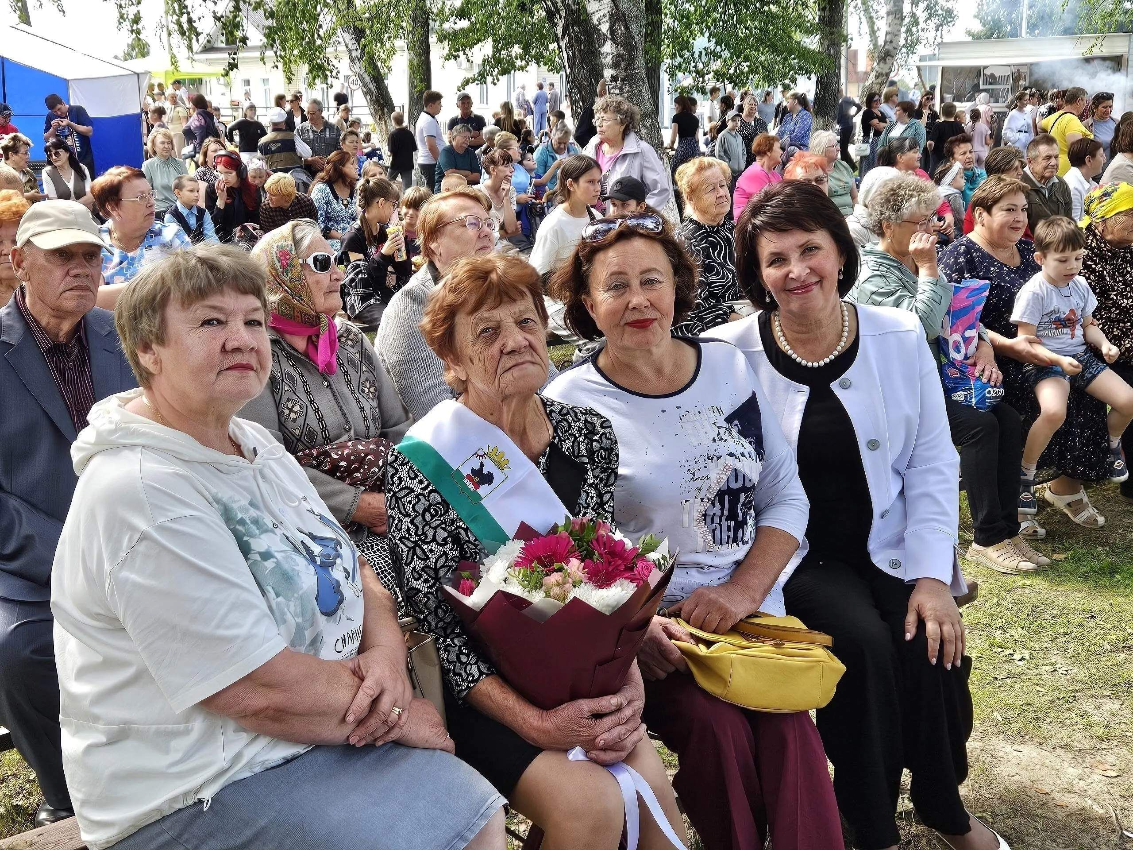
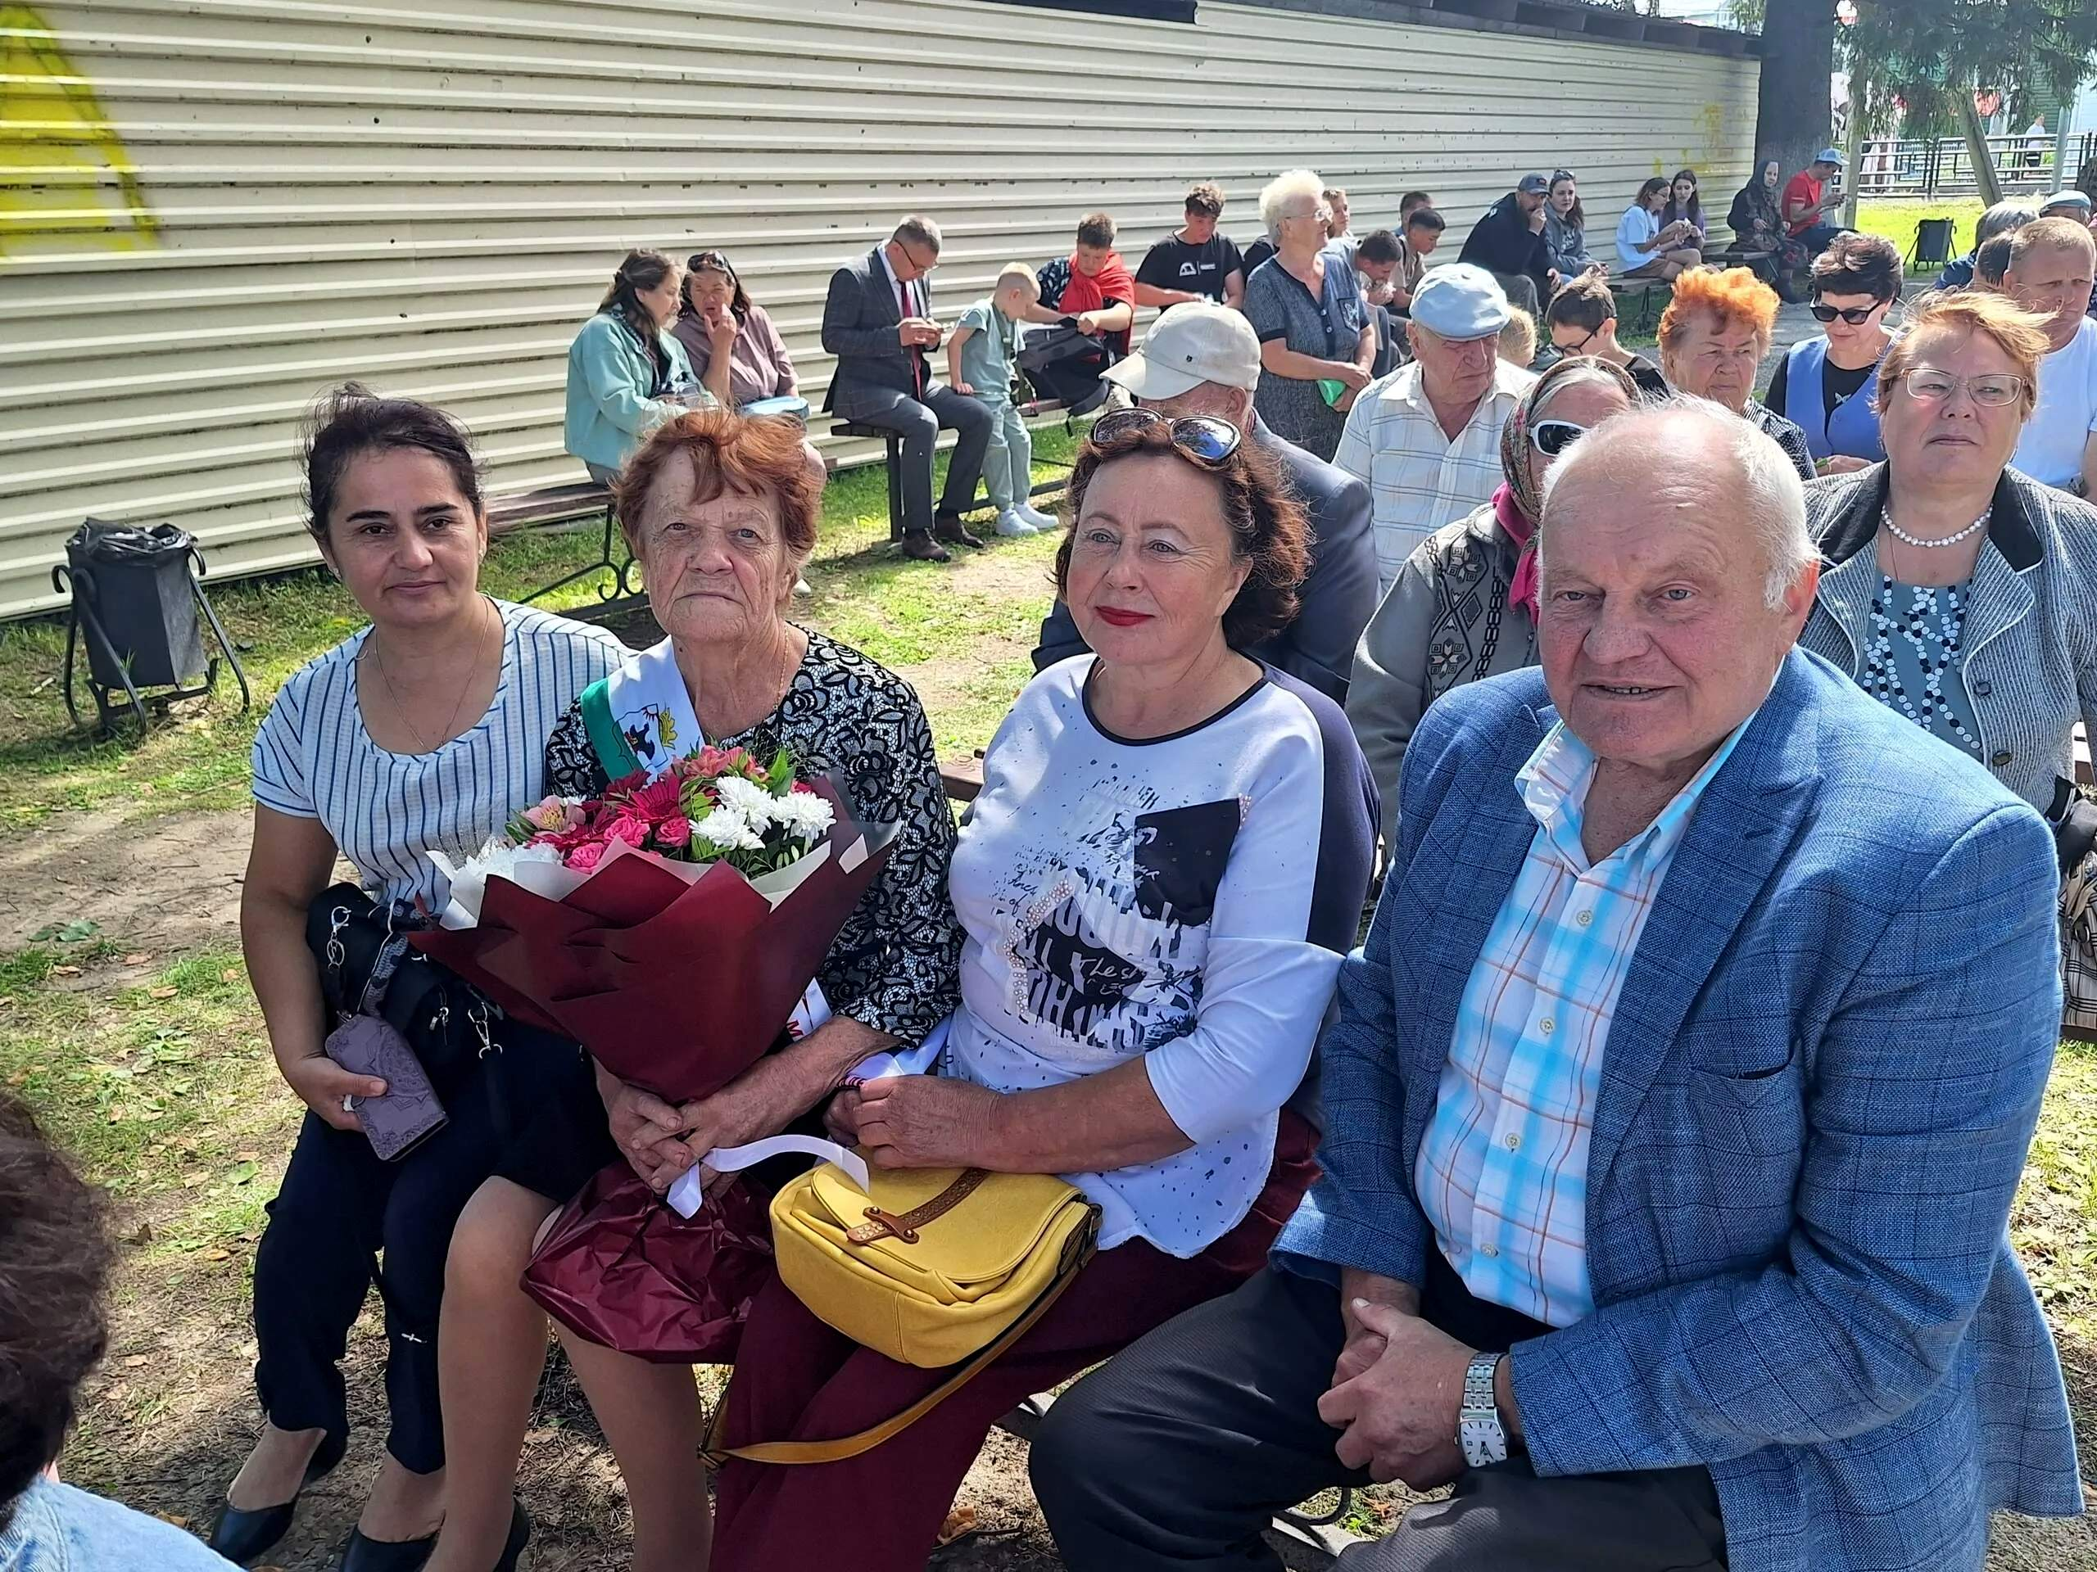
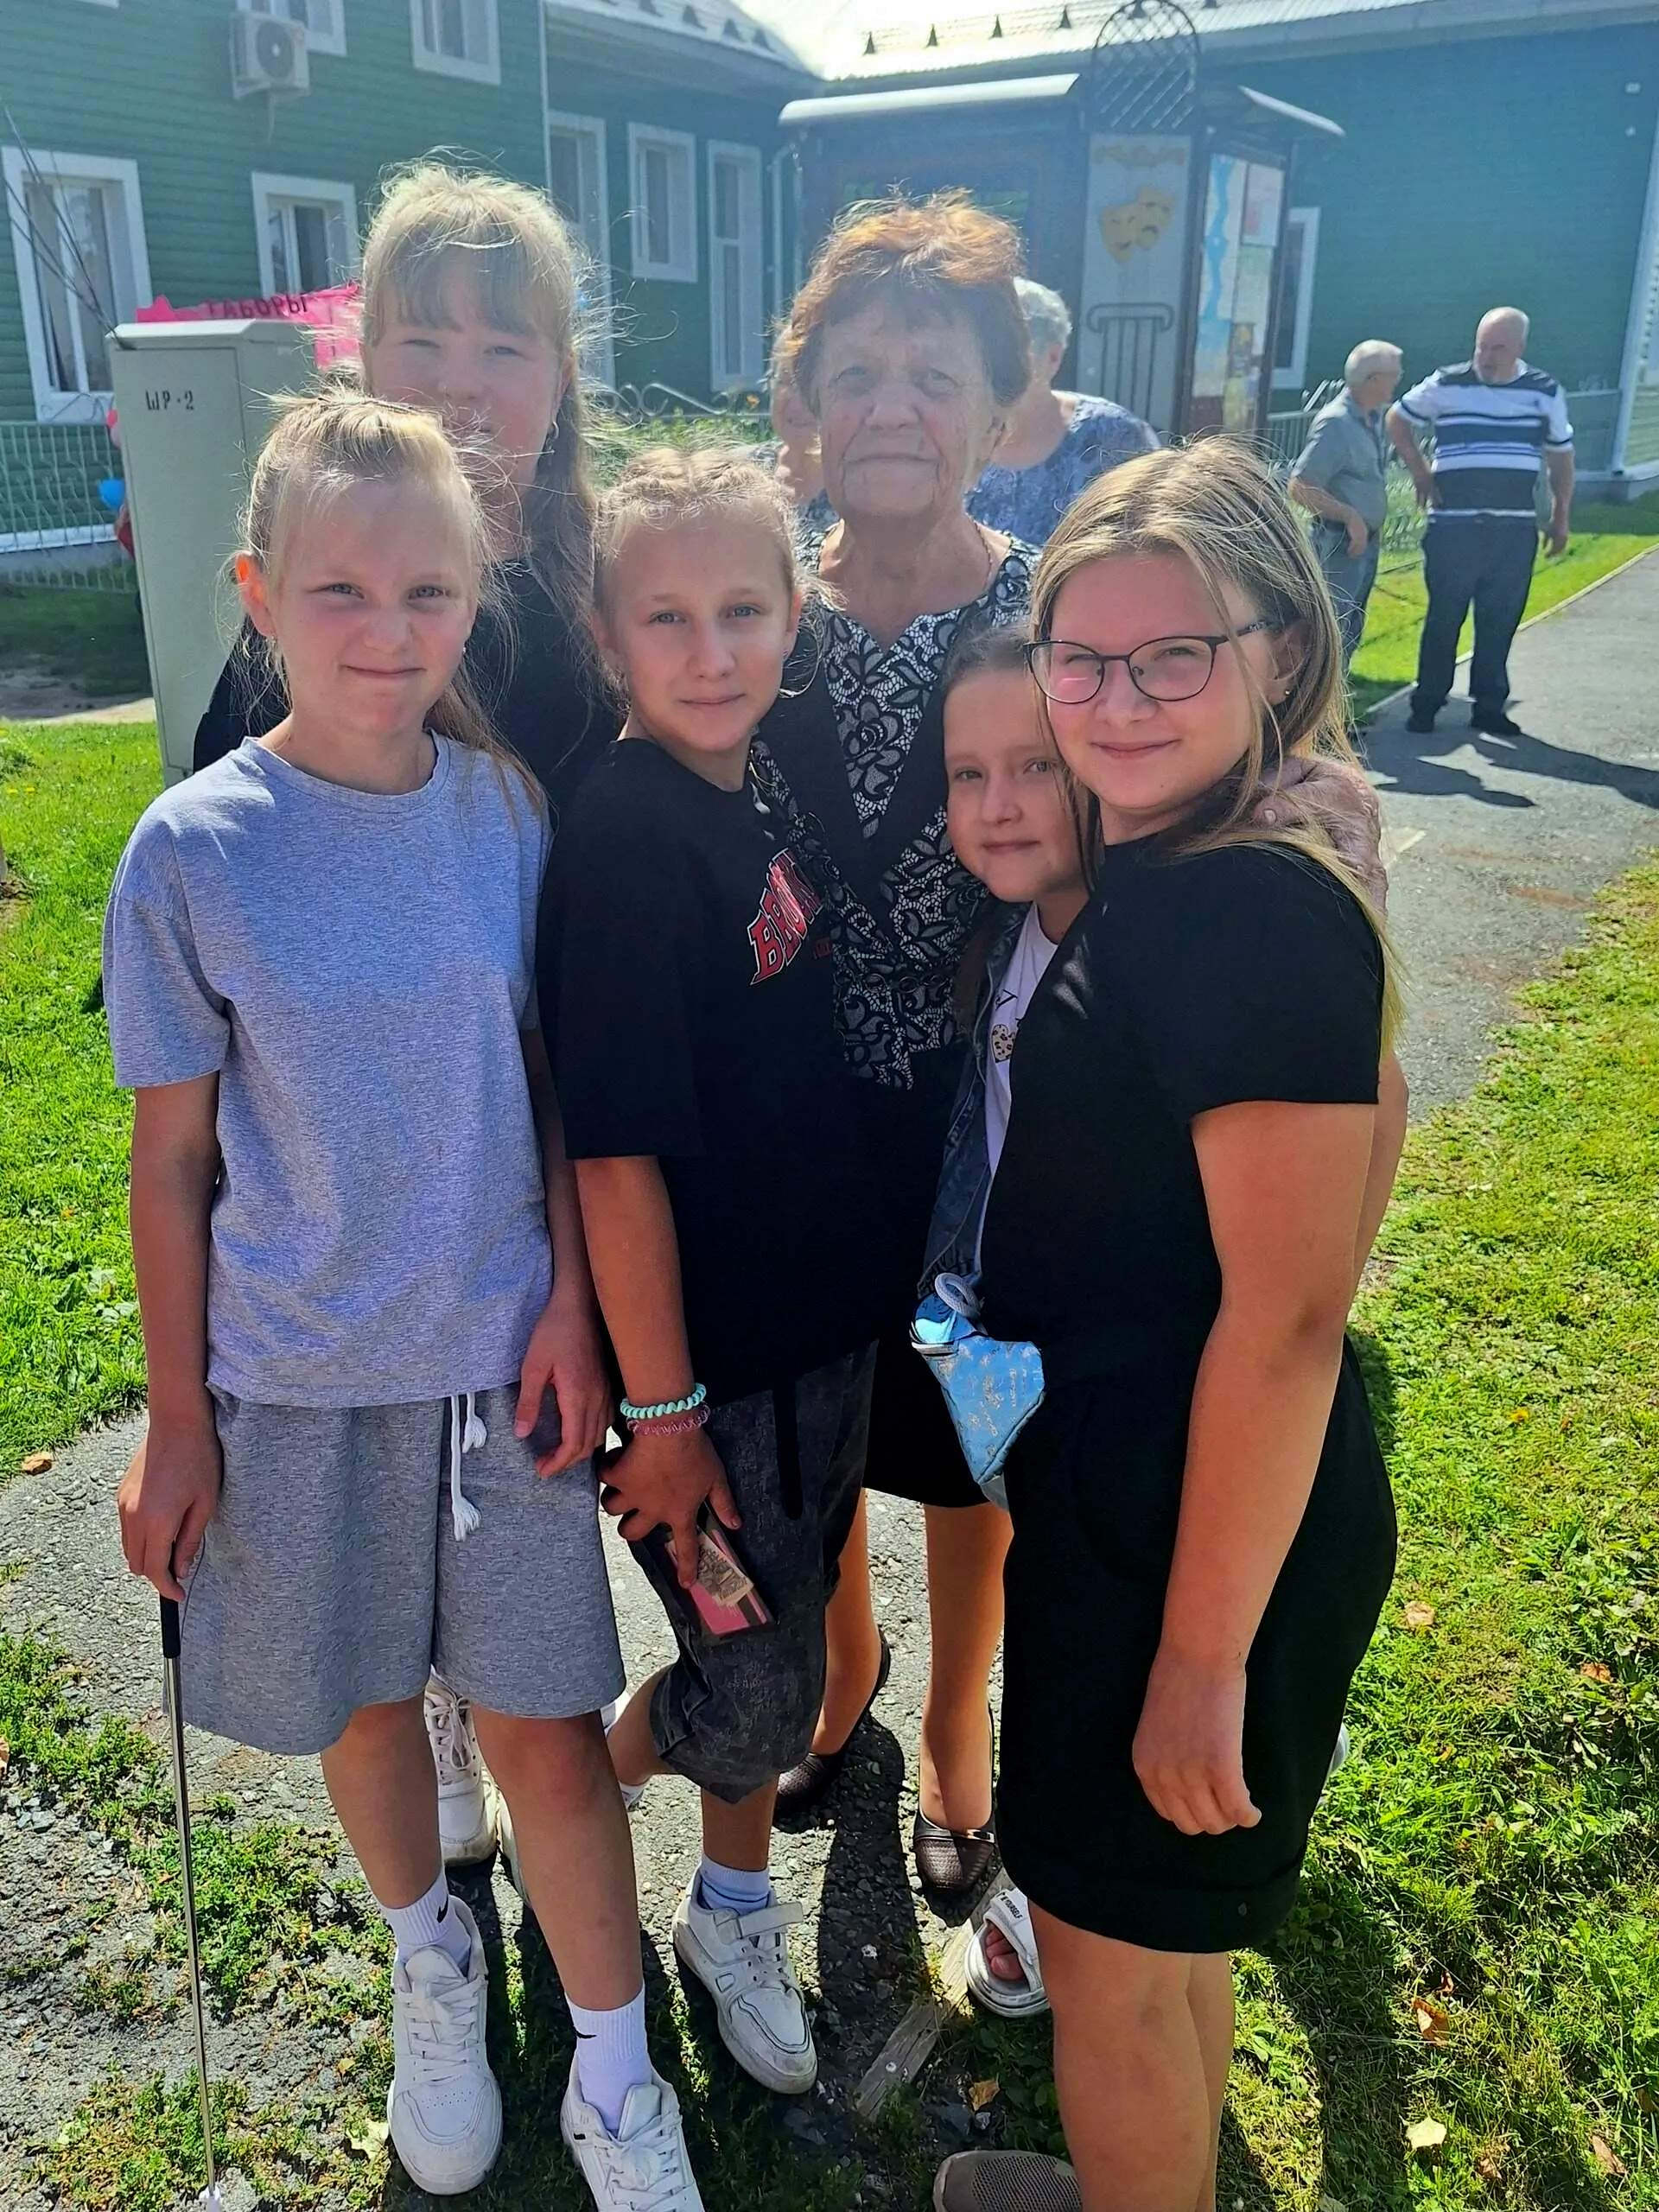
В этом году, в преддверии Дня села мы ещё раз хотим вспомнить о человеке, который десятки лет заботился о здоровье наших детей и их мам, — о замечательном детском докторе Людмиле Максимовне Царегородцевой.
Через её руки прошли все мои дети — и не только они! Сколько поколений таборинских ребятишек помнят добрую медсестру, которая умела успокоить одним взглядом, подбодрить шуткой и вылечить с заботой. А ещё Людмила Максимовна никогда не забывала и о здоровье мам: поддерживала, давала советы, помогала справиться с волнением за малышей.
Звоню ей, чтобы пригласить на беседу в музей, а она, как всегда, отвечает на звонок с улыбкой — голос звонкий, как колокольчик, и сразу на позитиве:
- Опять про меня писать будете? Да сто раз уже обо мне писали, зачем еще-то!
Предлагаю взять у нее интервью для аудио подкаста музея,чтобы ее голос услышали наши жители, смеется, что они итак его каждый день слышат, но обещает подумать, а потом вдруг добавляет:
— А лучше расскажи, как мы твой нос лечили!
Я уж и сама эту историю забыла, а она помнит. И вот тут я понимаю: в этом вся Людмила Максимовна. Она помнит не только истории своих пациентов, но и их страхи, тревоги, маленькие радости. Помнит, как успокоить ребёнка, кому конфетку предложить, а кому витаминку, чтобы он не боялся укола, и как подбодрить родителей, когда они волнуются больше малыша.
Коротко о героине нашей статьи:
- Родилась в деревне Алька Таборинского района, но детство провела в городе Тавда — туда увезли её родители, когда ей было всего два года.
- В семье было трое детей, Людмила Максимовна — самая младшая.
После 8-го класса поступила в Тавдинское медицинское училище по специальности «Медицинская сестра».
- Окончила училище и по распределению должна была ехать в город Алапаевск, но поменяла направление с другой девушкой, чтобы работать вместе с подругой в Таборах.
- Добирались до места работы на теплоходе «Куба», а на берегу их встречал дядя Ваня Хорошавин на лошади — тогда ещё не было машин скорой помощи.
- Общий стаж в здравоохранении — 46 лет!
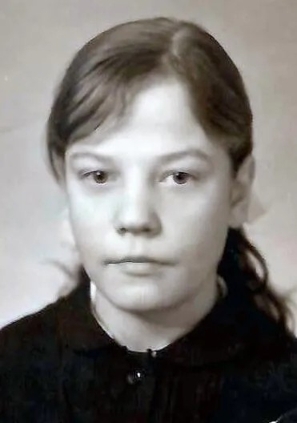
В восьмом классе Людмила решила стать медицинской сестрой
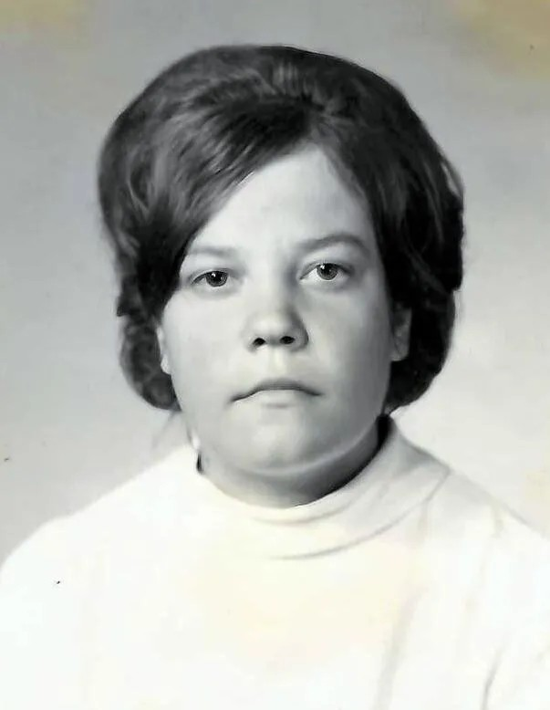
 Профессиональный путь Людмилы Максимовны — это история служения людям
Она начала работать в 18 лет медицинской сестрой в детских яслях.
«В то время с трёх месяцев принимали деток. Я получила неоценимый опыт — меня, можно сказать, сразу бросили на амбразуру. С такими малышами, я вам скажу, не так было и легко. Со временем набиралась опыта, полюбила свою работу».
Жить в селе было тяжело: дорог нет, гнус, поначалу было «чемоданное настроение» — хотелось уехать. Но когда в селе начали прокладывать асфальт, стало повеселее, и она решила остаться.
С июля 1985 года Людмила Максимовна перешла работать участковой медсестрой на педиатрический участок.
Она работала:
- медицинской сестрой в детских яслях;
- медсестрой стационара ЦРБ;
- медстатистиком;
- патронажной медсестрой;
- старшей медсестрой в детских яслях;
- заведующей детскими яслями;
- медсестрой детского кабинета в ЦРБ;
- и другое!
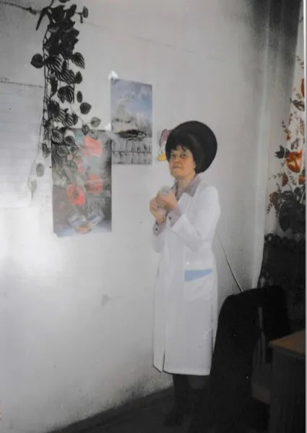
Рабочие моменты
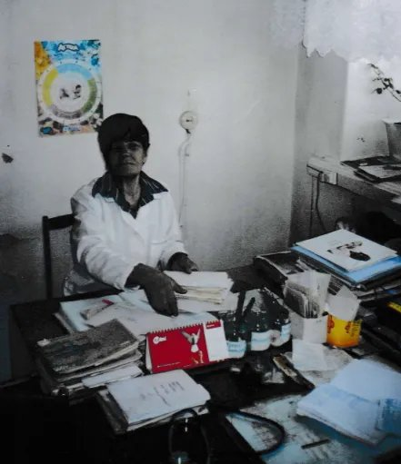
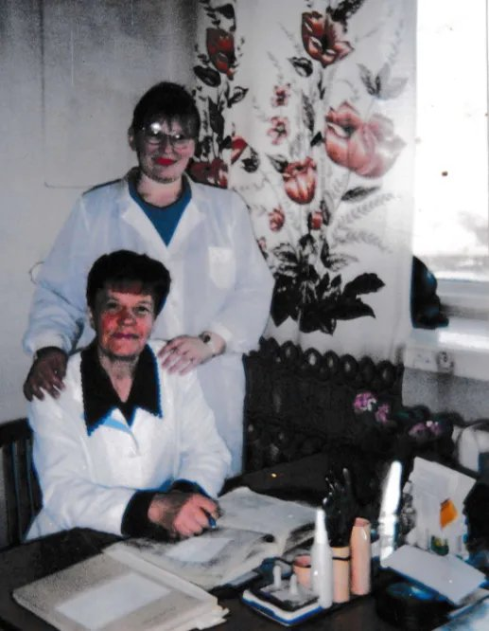
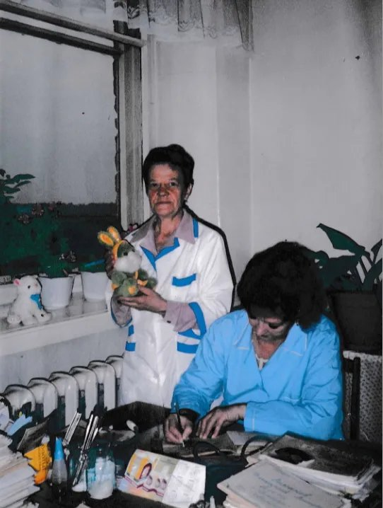
 Немного о личном
В 1974 году Людмила Максимовна вышла замуж за Николая Ильича Царегородцева. Свадьба прошла со всеми почестями и традициями — гуляли три дня! 5 ноября 2024 года семья Царегородцевых отметила золотую свадьбу — 50 лет совместной жизни.
Семейная жизнь была наполнена различными событиями. Супруги часто вспоминают, как познакомились, что пришлось пережить вместе, — но, по их словам, своей судьбой они довольны.
Супруги Царегородцевы воспитали двух детей: сына Олега и дочь Наталью. Очень гордятся внучкой Ксенией.
Семья стала для Людмилы Максимовны надёжной опорой — той тихой гаванью, куда можно вернуться после напряжённого рабочего дня в больнице.
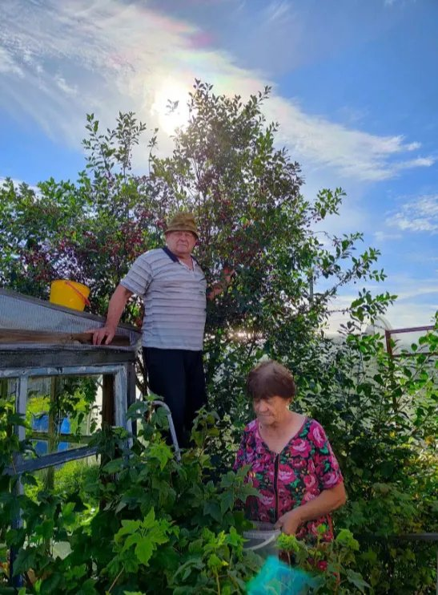
С супругом
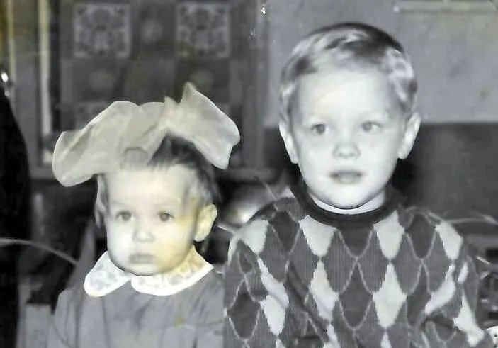
Дочь Наталья и сын Олег
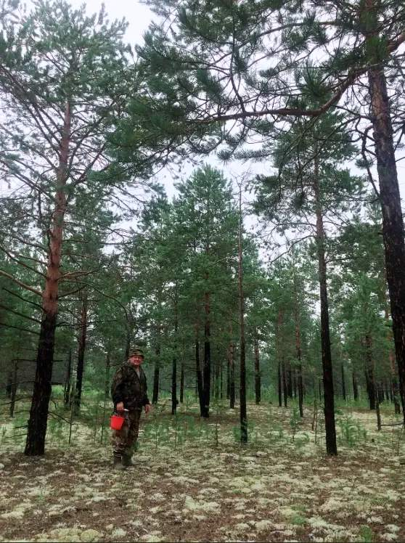
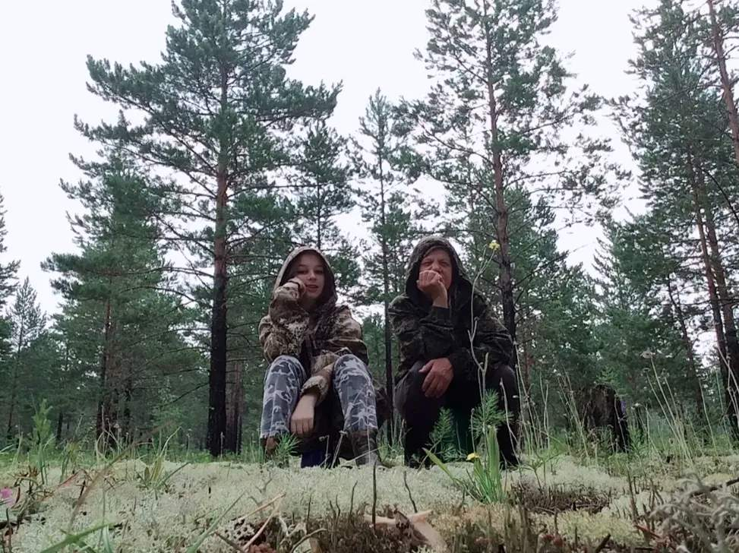
С внучкой Ксюшей
 Заслуги и награды:
- высшая квалификационная категория по специальности «Сестринское дело в педиатрии»;ъ
- Почётный диплом Восточного Управленческого округа в номинации «Лучшая сестра — это любимая сестра»;
- Почётная грамота Губернатора Свердловской области за многолетний добросовестный труд в системе здравоохранения;
- Почетная грамота Восточного Управленческого округа за добросовестный труд по профилактике безнадзорности и правонарушений, защите прав и законных интересов несовершеннолетних и в связи с 90 – летием образования комиссии по делам несовершеннолетних в Российской Федерации;
- Почётная грамота Министерства здравоохранения и социального развития РФ за заслуги в области здравоохранения и многолетний добросовестный труд;
- множество благодарностей и грамот от администрации района и руководства больницы.
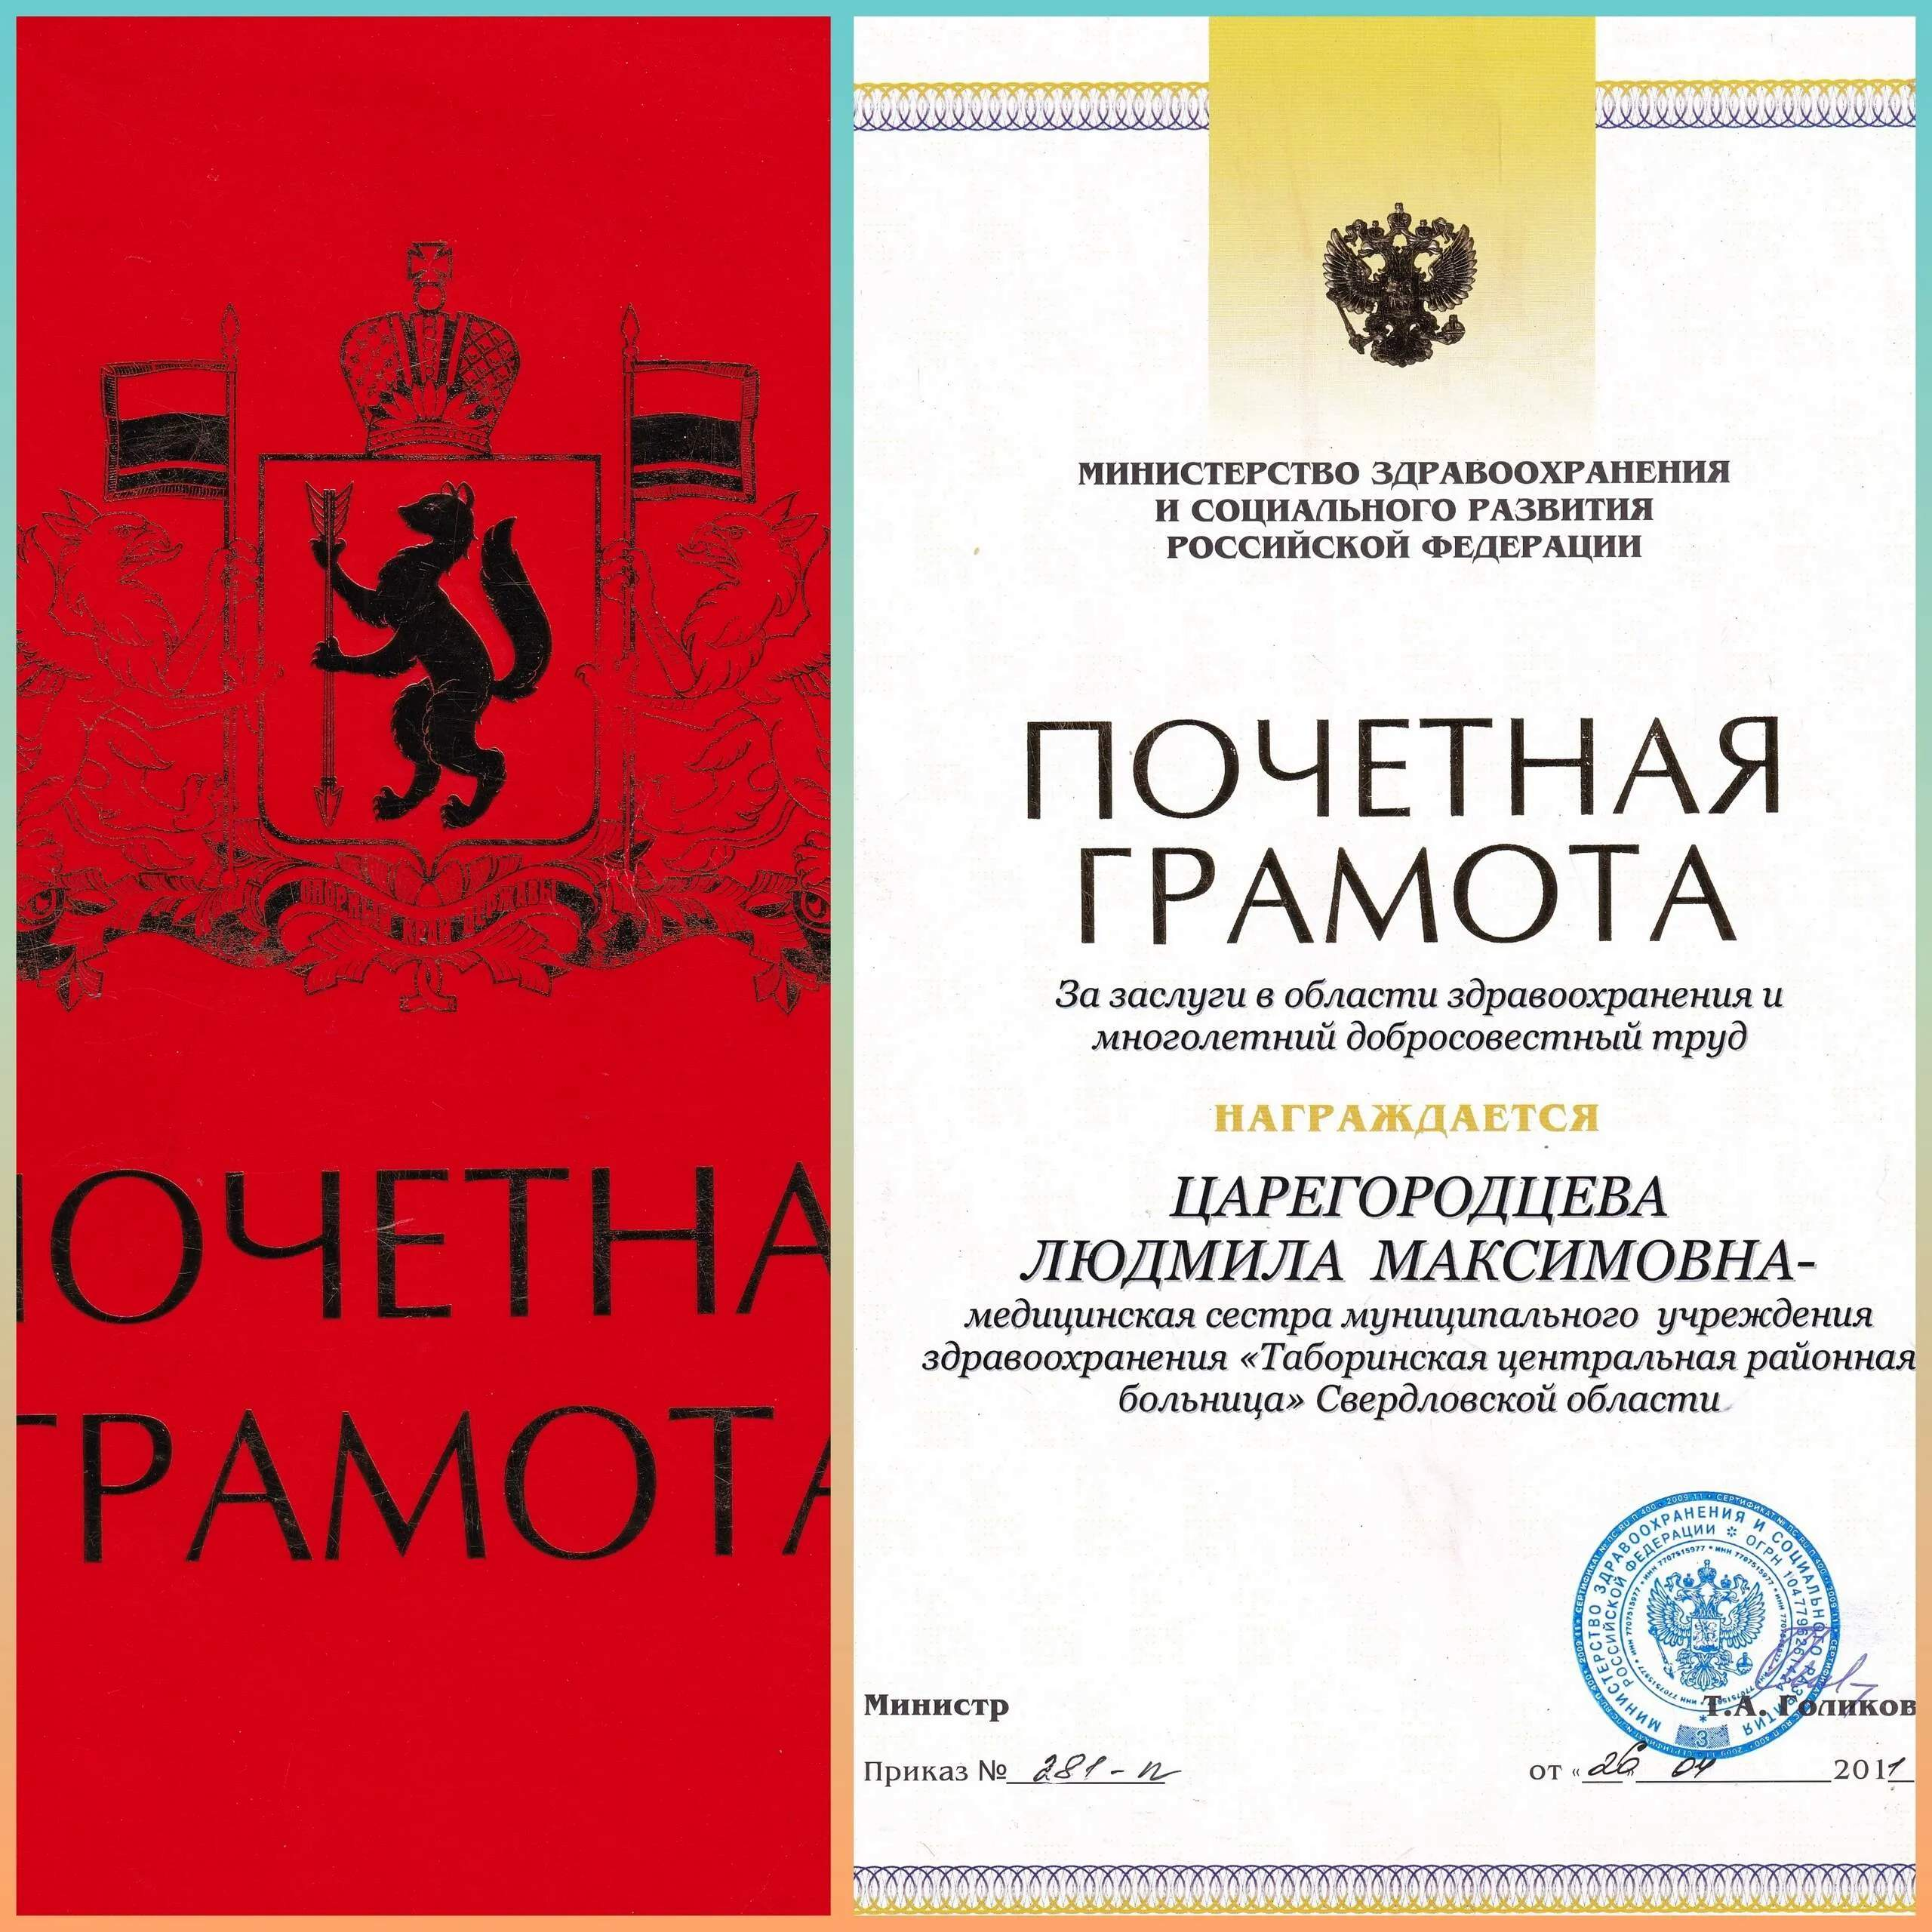
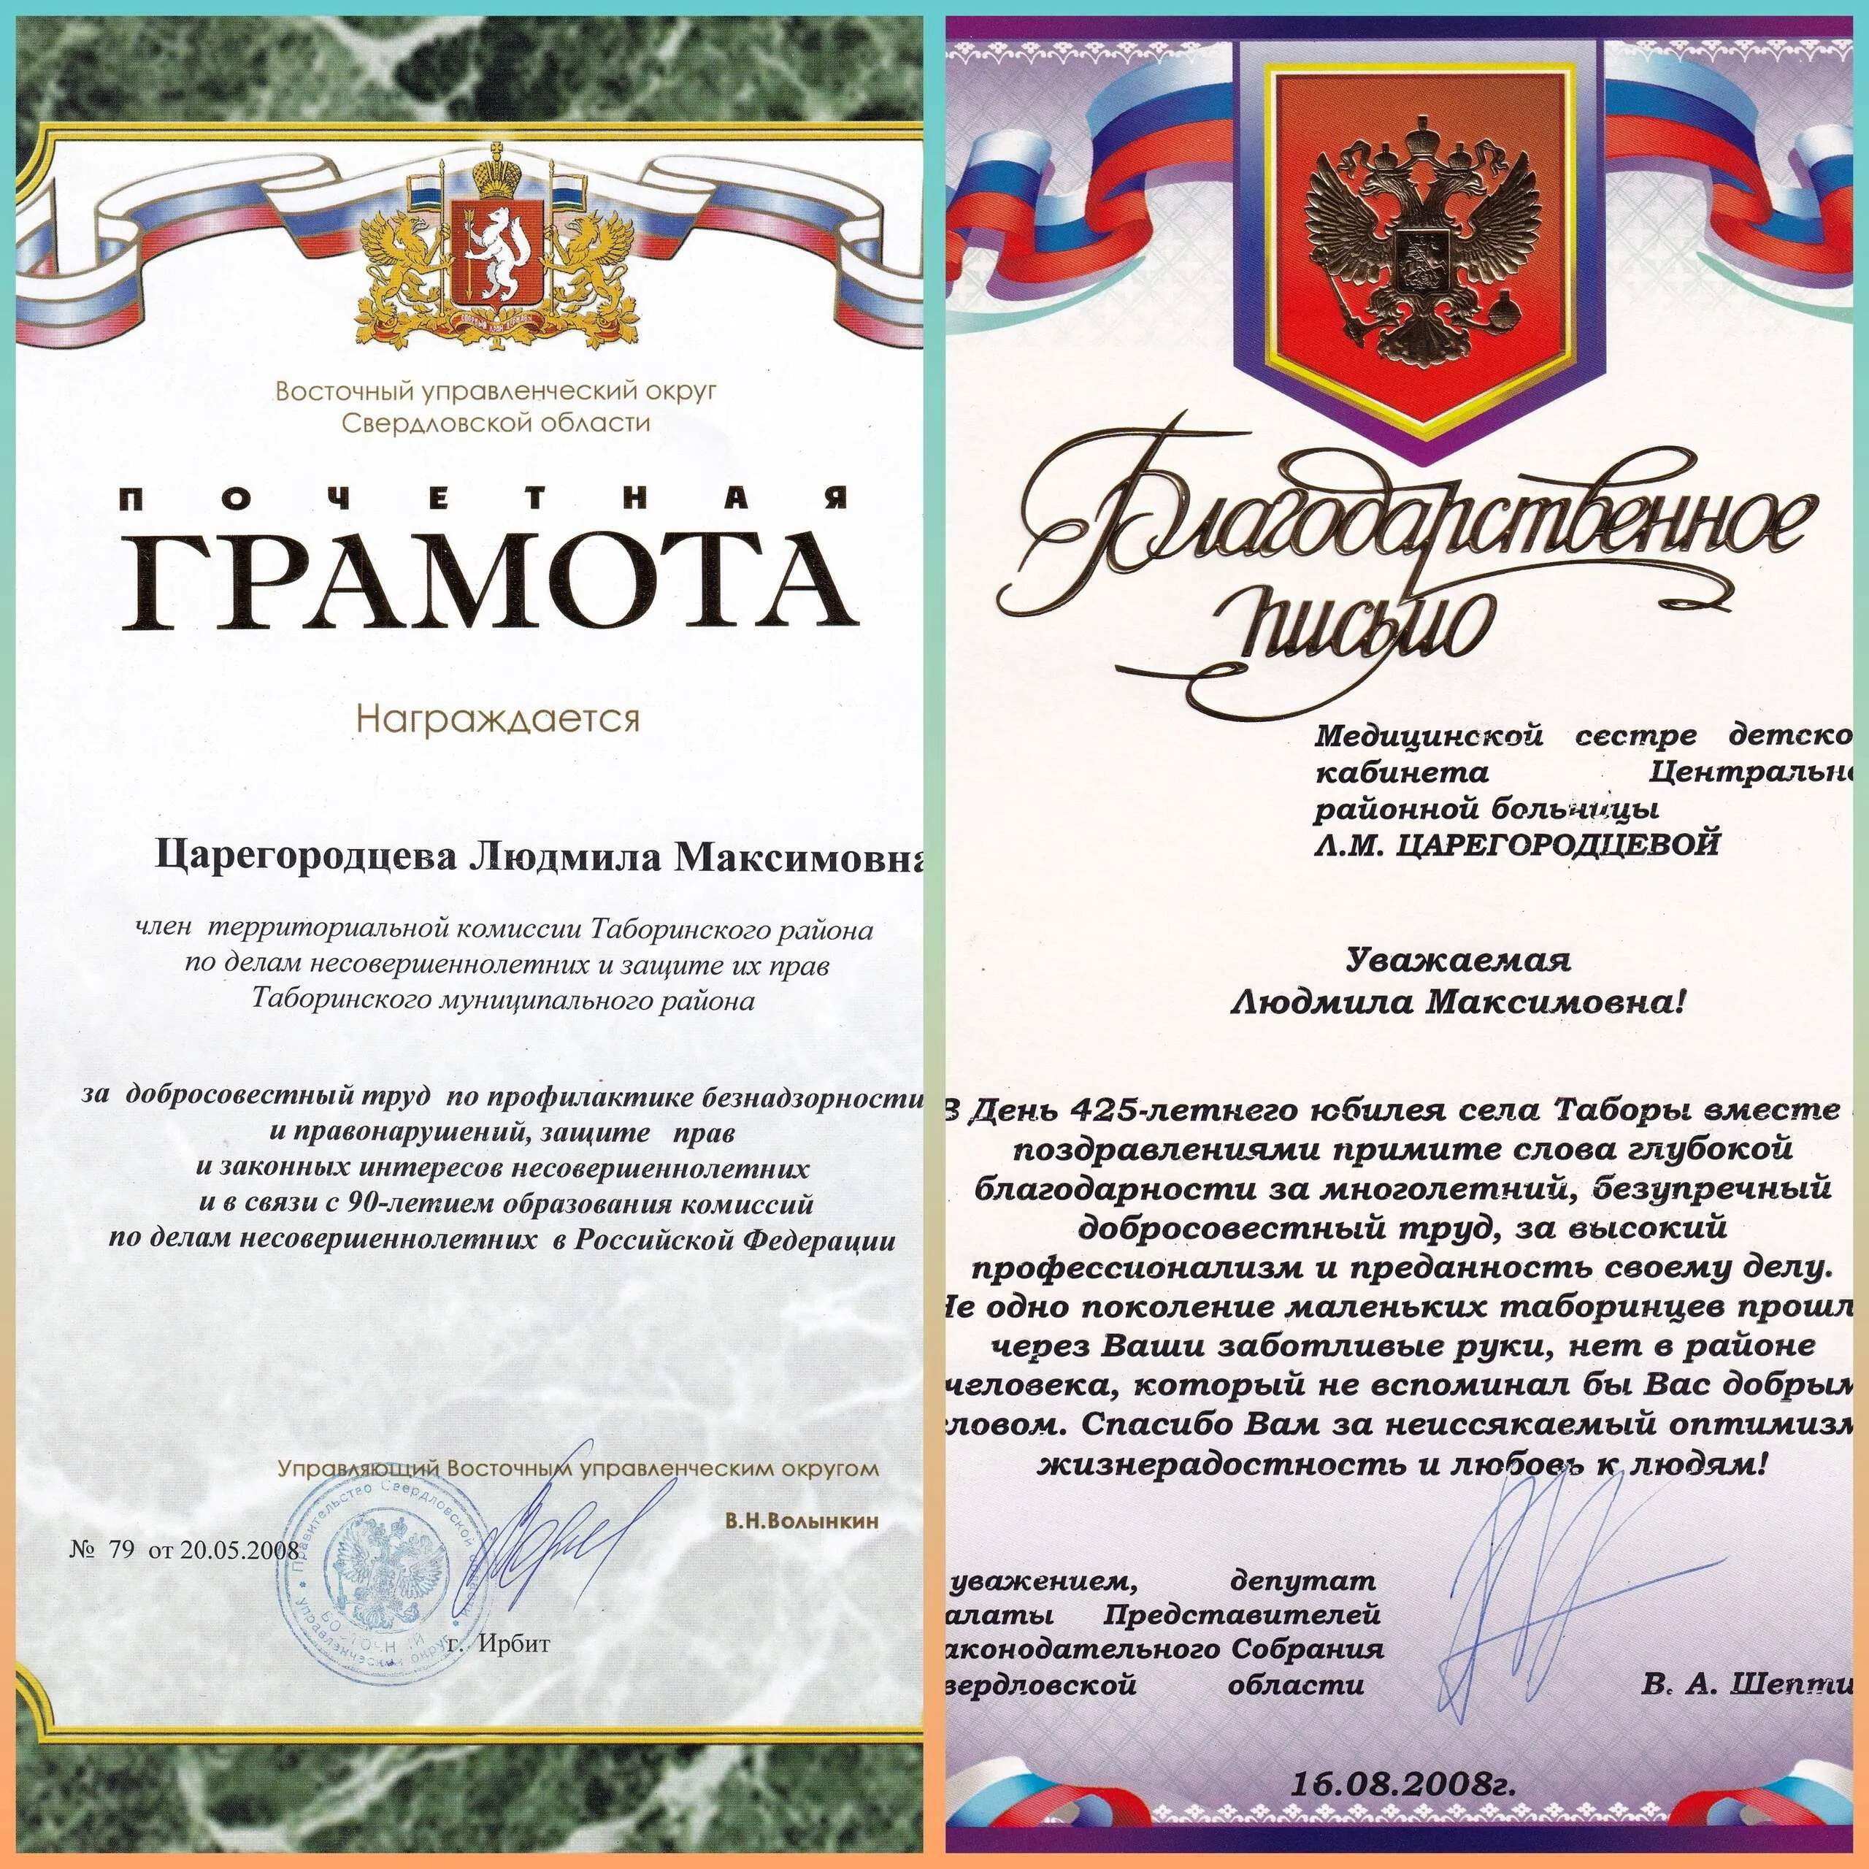
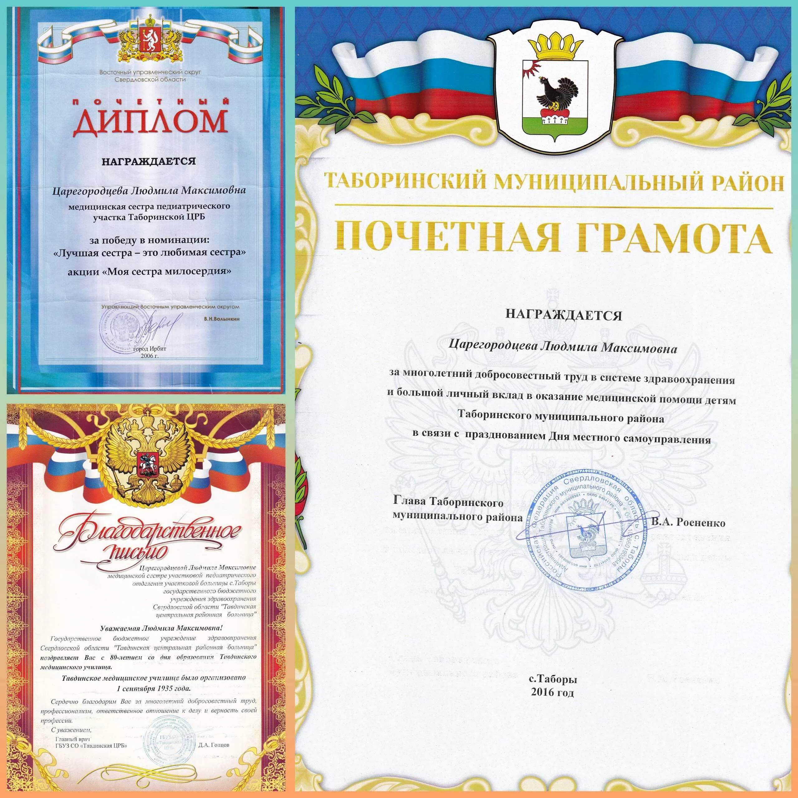
Особенный подход к работе
Людмила Максимовна считает, что детям нужны внимание и забота — и проявляла в работе это в каждой детали. В ящике её стола всегда лежали конфеты — леденцы, шоколад или мармелад, а ещё витаминки: маленький подарок помогал малышам не бояться врача и свободно рассказывать о своих проблемах.
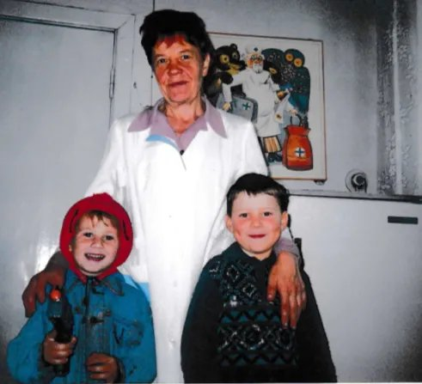
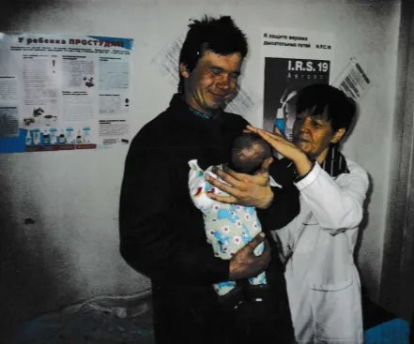
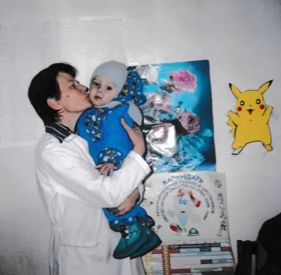
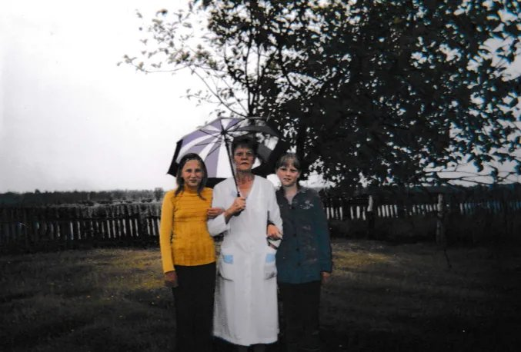
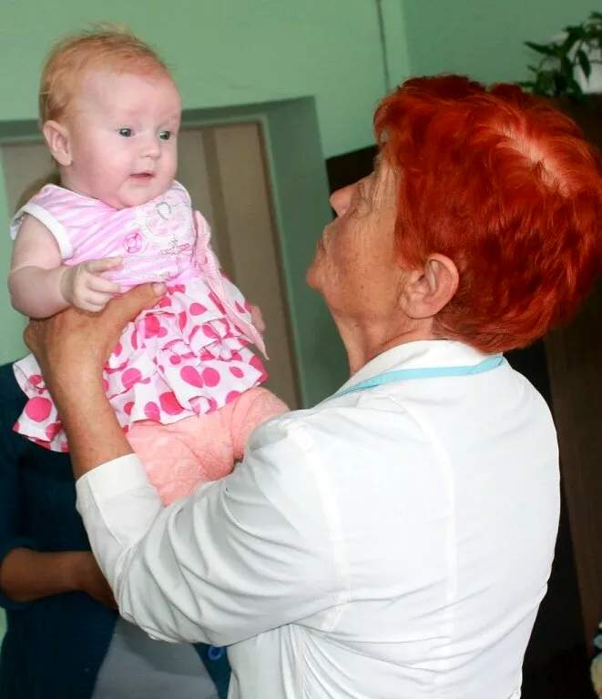
А на стенах кабинета красовались рисунки благодарных малышей — яркие, наивные, порой смешные, но всегда искренние. Каждый рисунок был не просто картинкой, а знаком доверия: ребёнок, который вчера боялся заходить в кабинет, сегодня с гордостью дарил свой рисунок «доброй тёте-медсестре». Эти рисунки создавали особую атмосферу — тёплую, домашнюю, успокаивающую.
 Из воспоминаний Людмилы Максимовны:
«Все дети разные, но любому ребёнку нужны внимание и забота… Моя работа так до конца меня не отпустила. Я с удовольствием помогаю по возможности и сейчас, подсказываю, направляю, если надо».
 Сегодня Людмила Максимовна на заслуженном отдыхе, но продолжает помогать землякам: даёт советы, направляет пациентов, поддерживает связь со специалистами областной больницы. В свободное время она с любовью ухаживает за садом и огородом, дома у неё много комнатных растений.
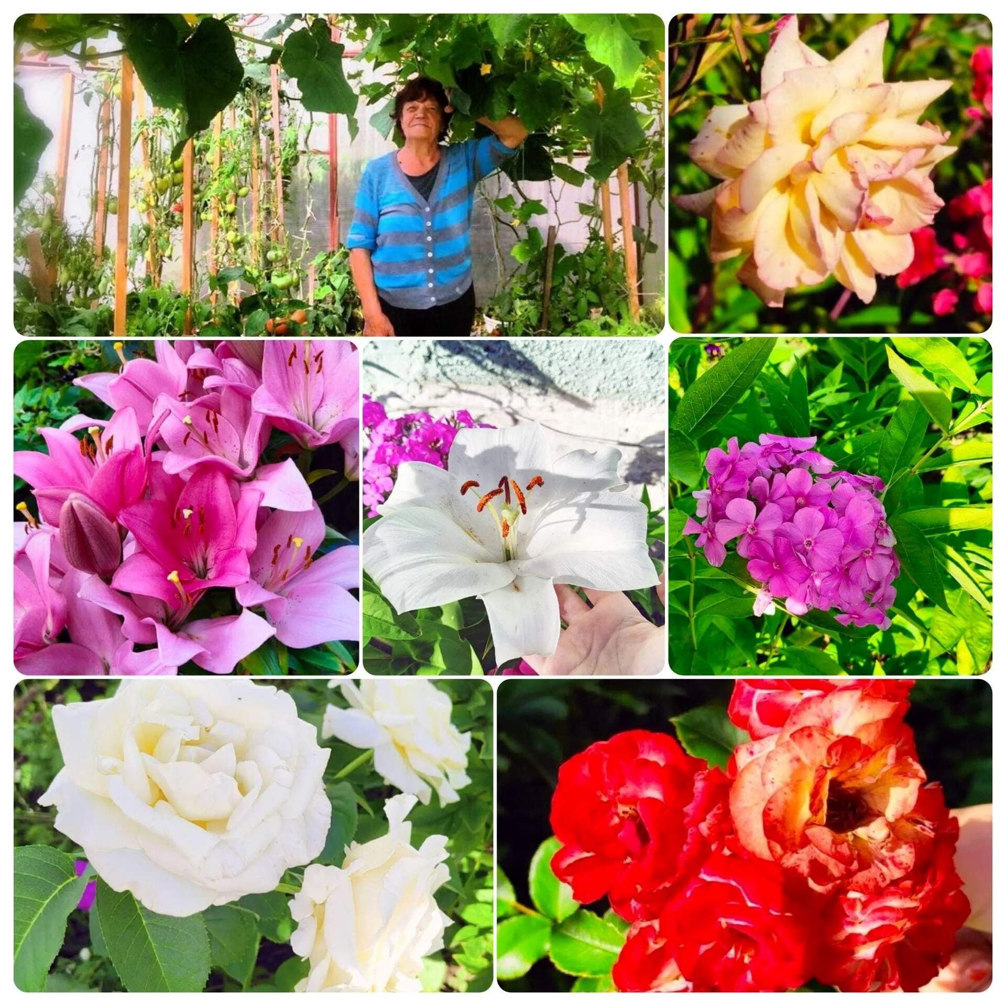
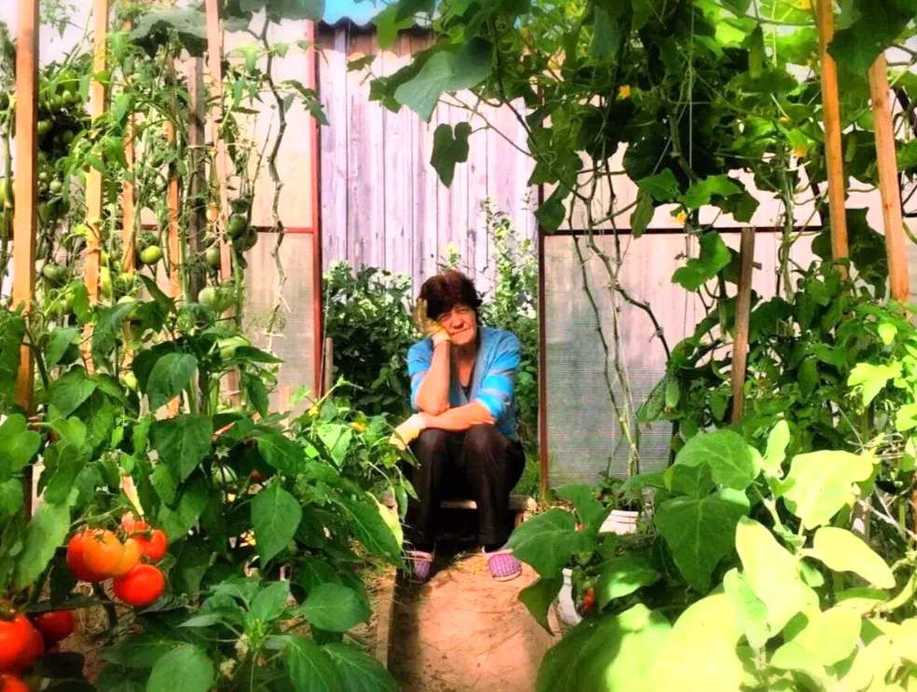
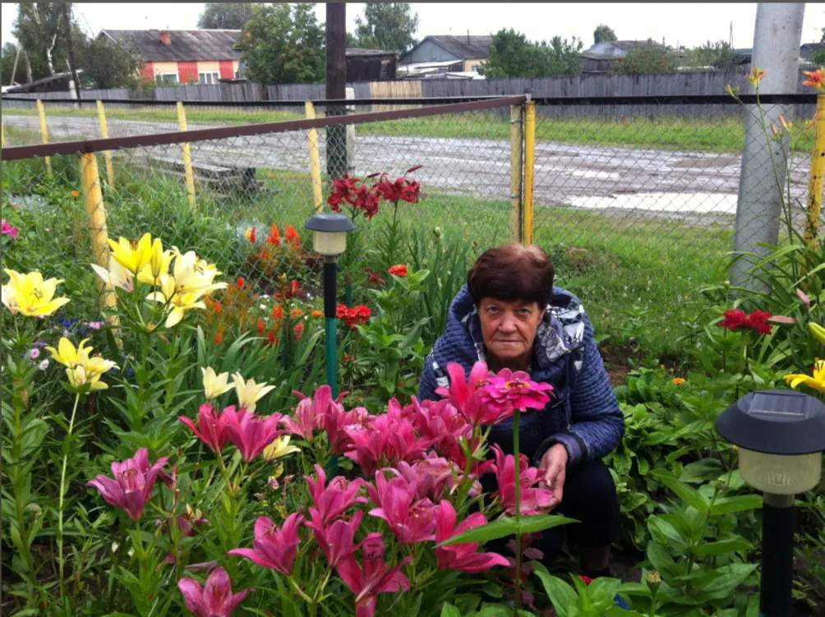
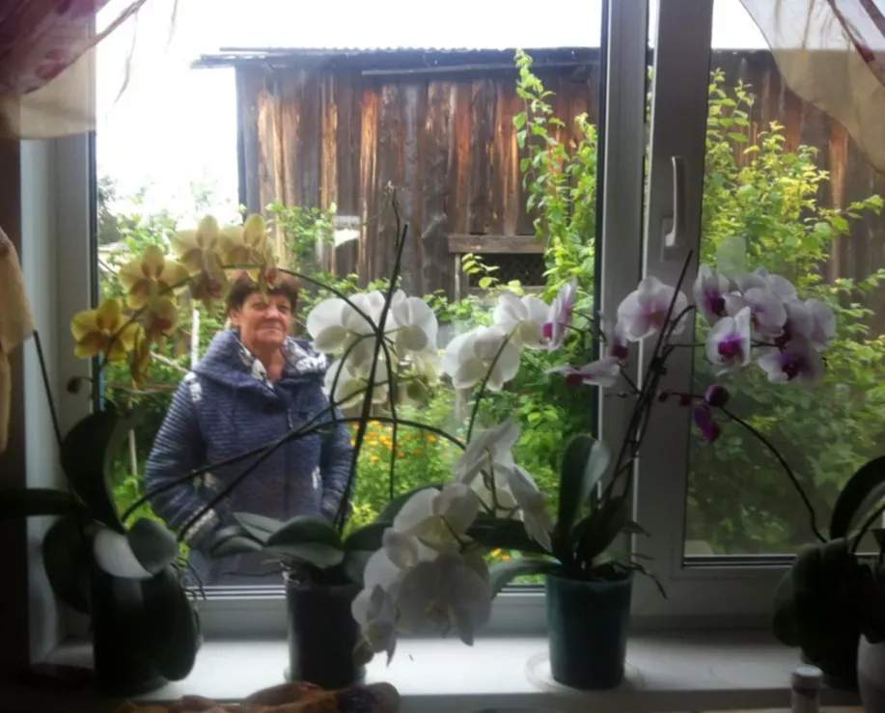
 Её история — пример доброты, профессионализма и искренней заботы о людях. Мы гордимся такими земляками и благодарим Людмилу Максимовну за многолетний труд на благо нашего района! Будьте здоровы!
 Приходите в Таборинский музей!
Мы собираем материалы о выдающихся жителях района и будем рады любым воспоминаниям, фотографиям и историям, связанным с Людмилой Максимовной и другими замечательными жителями нашего родного Таборинского края!
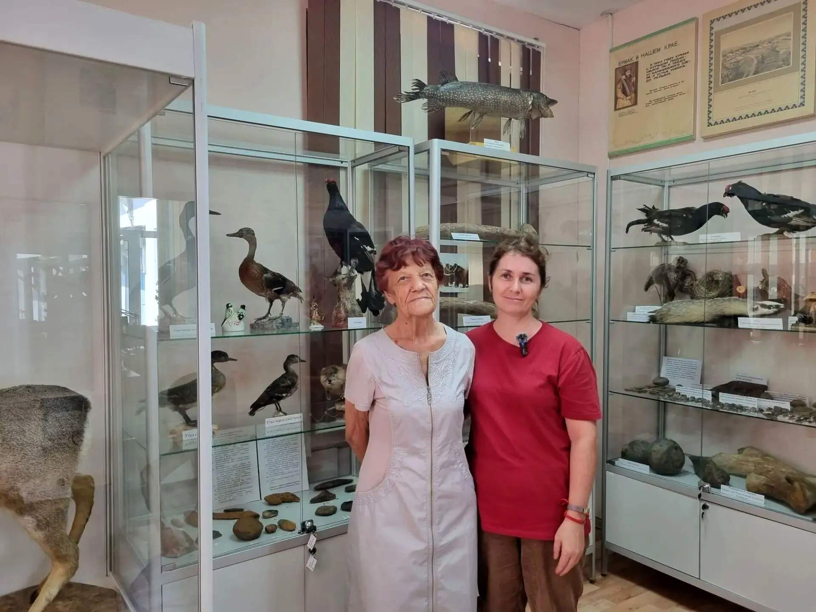
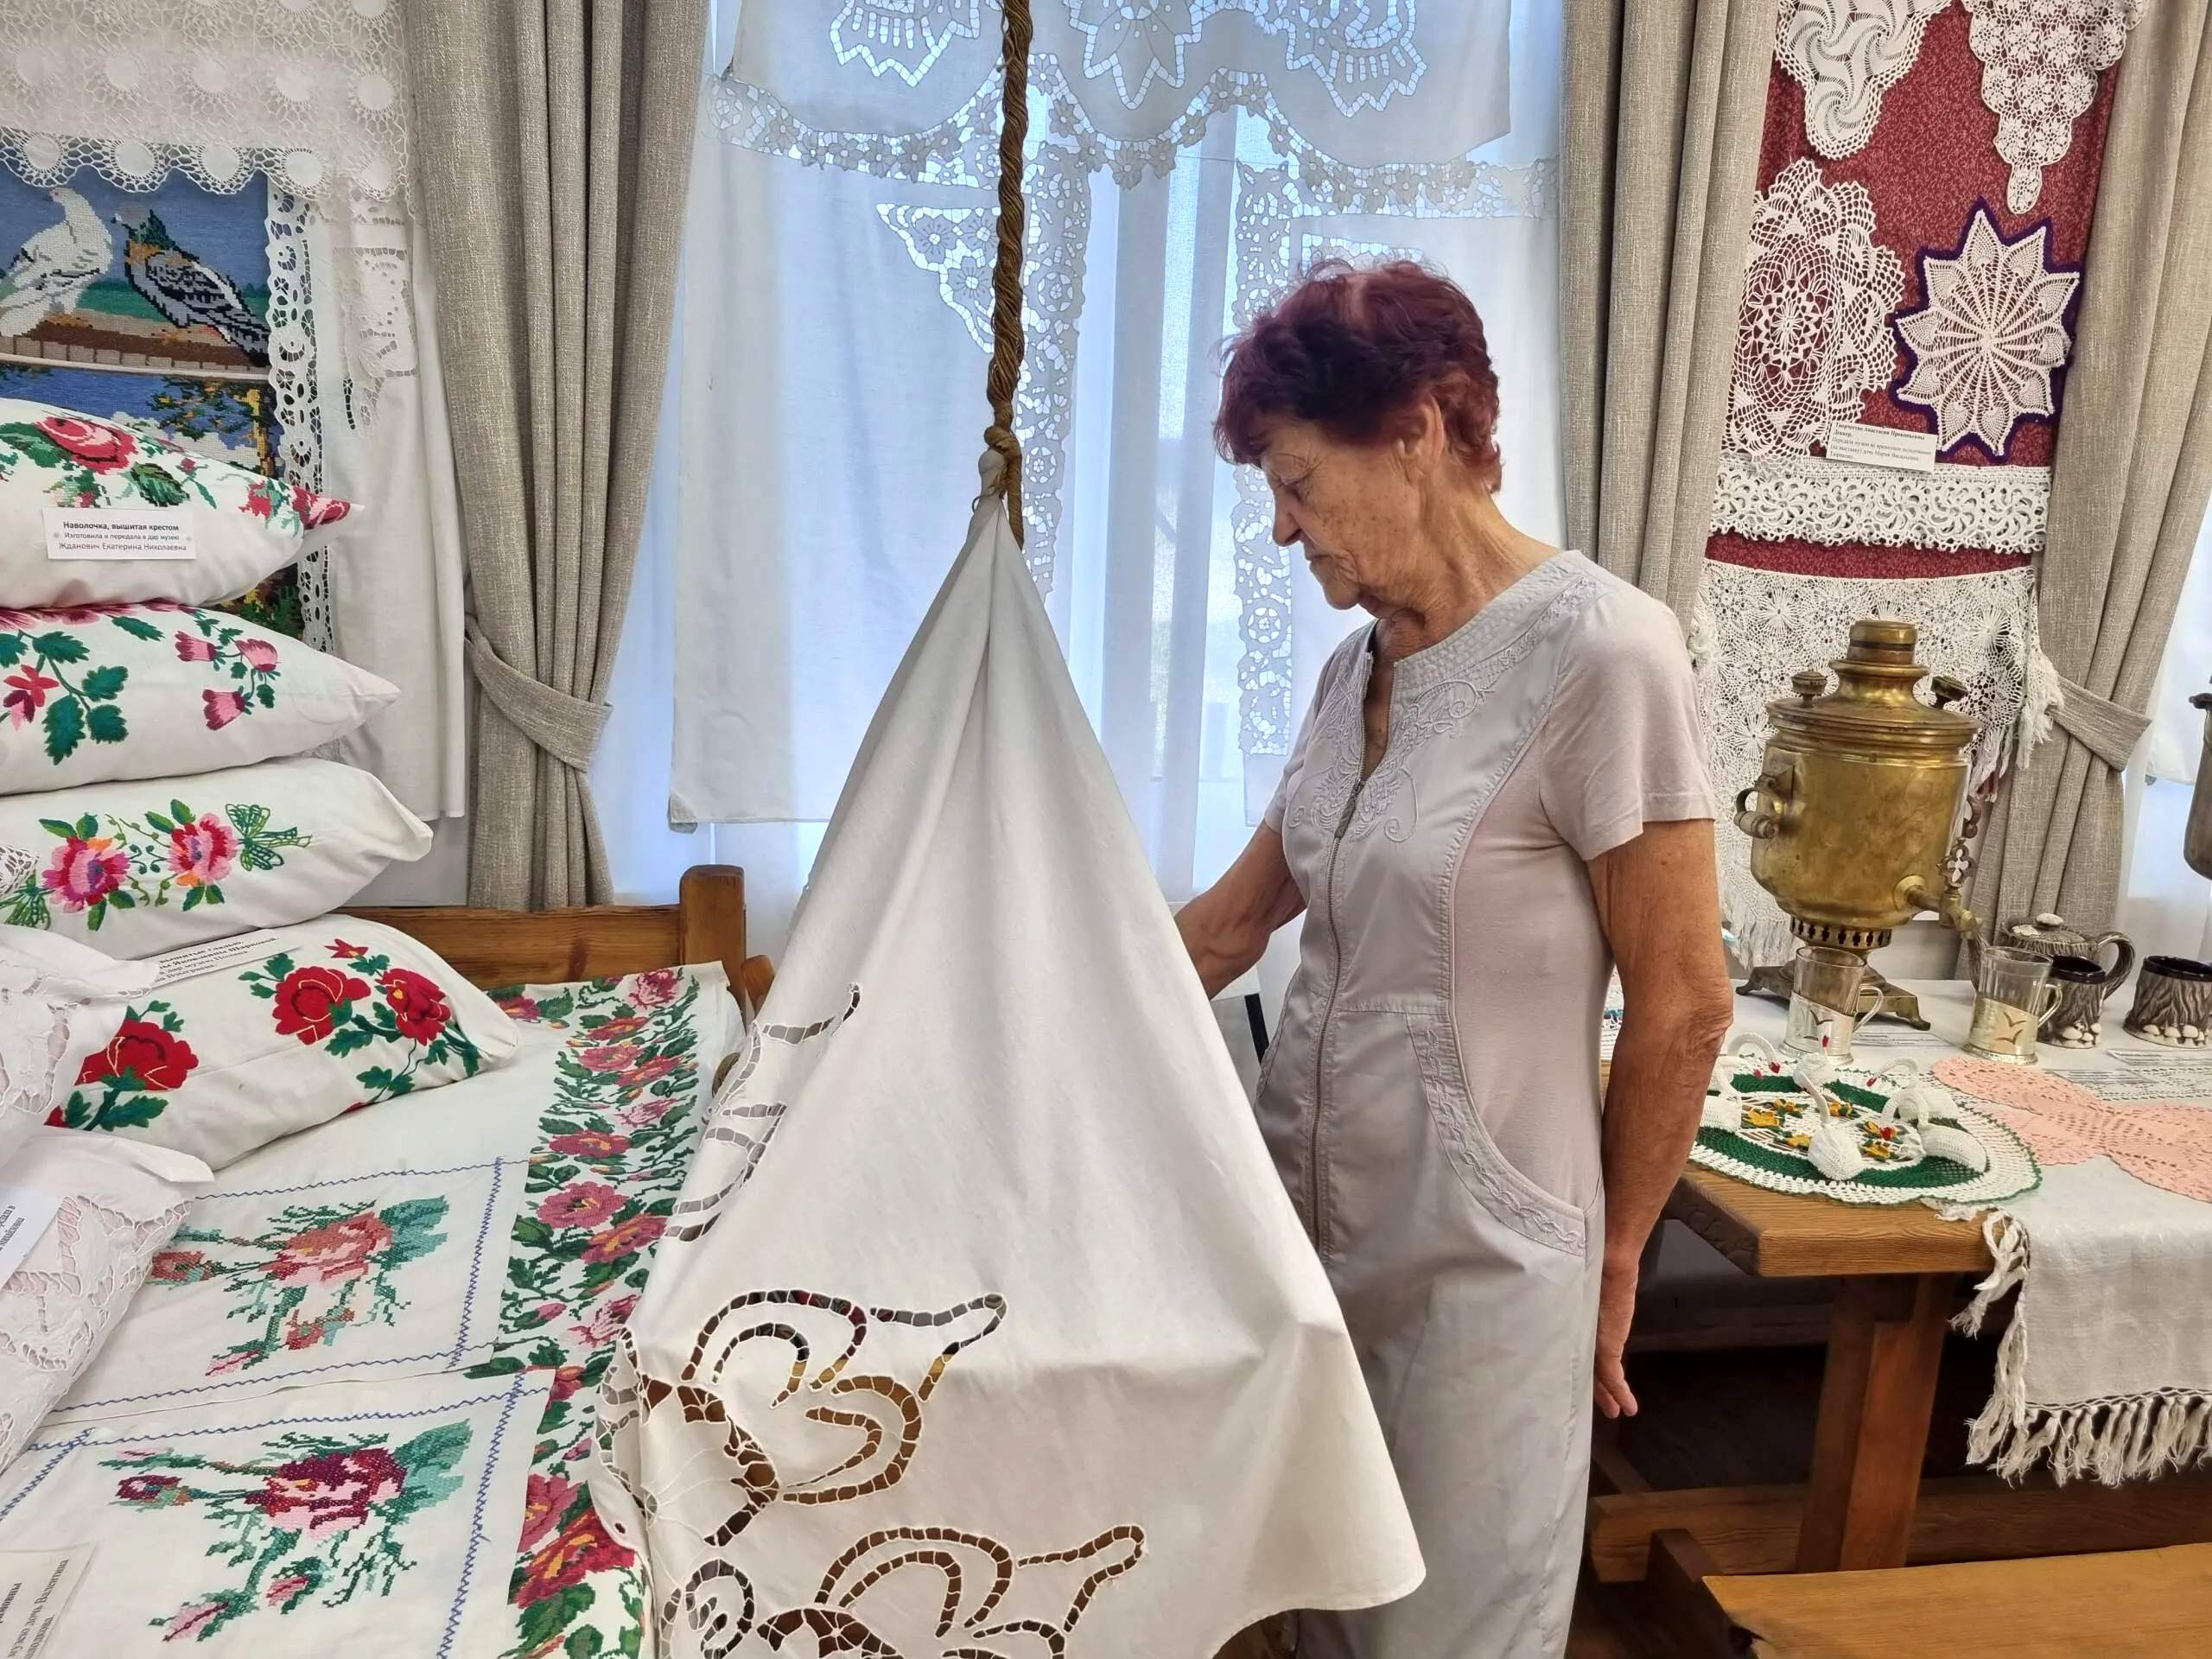
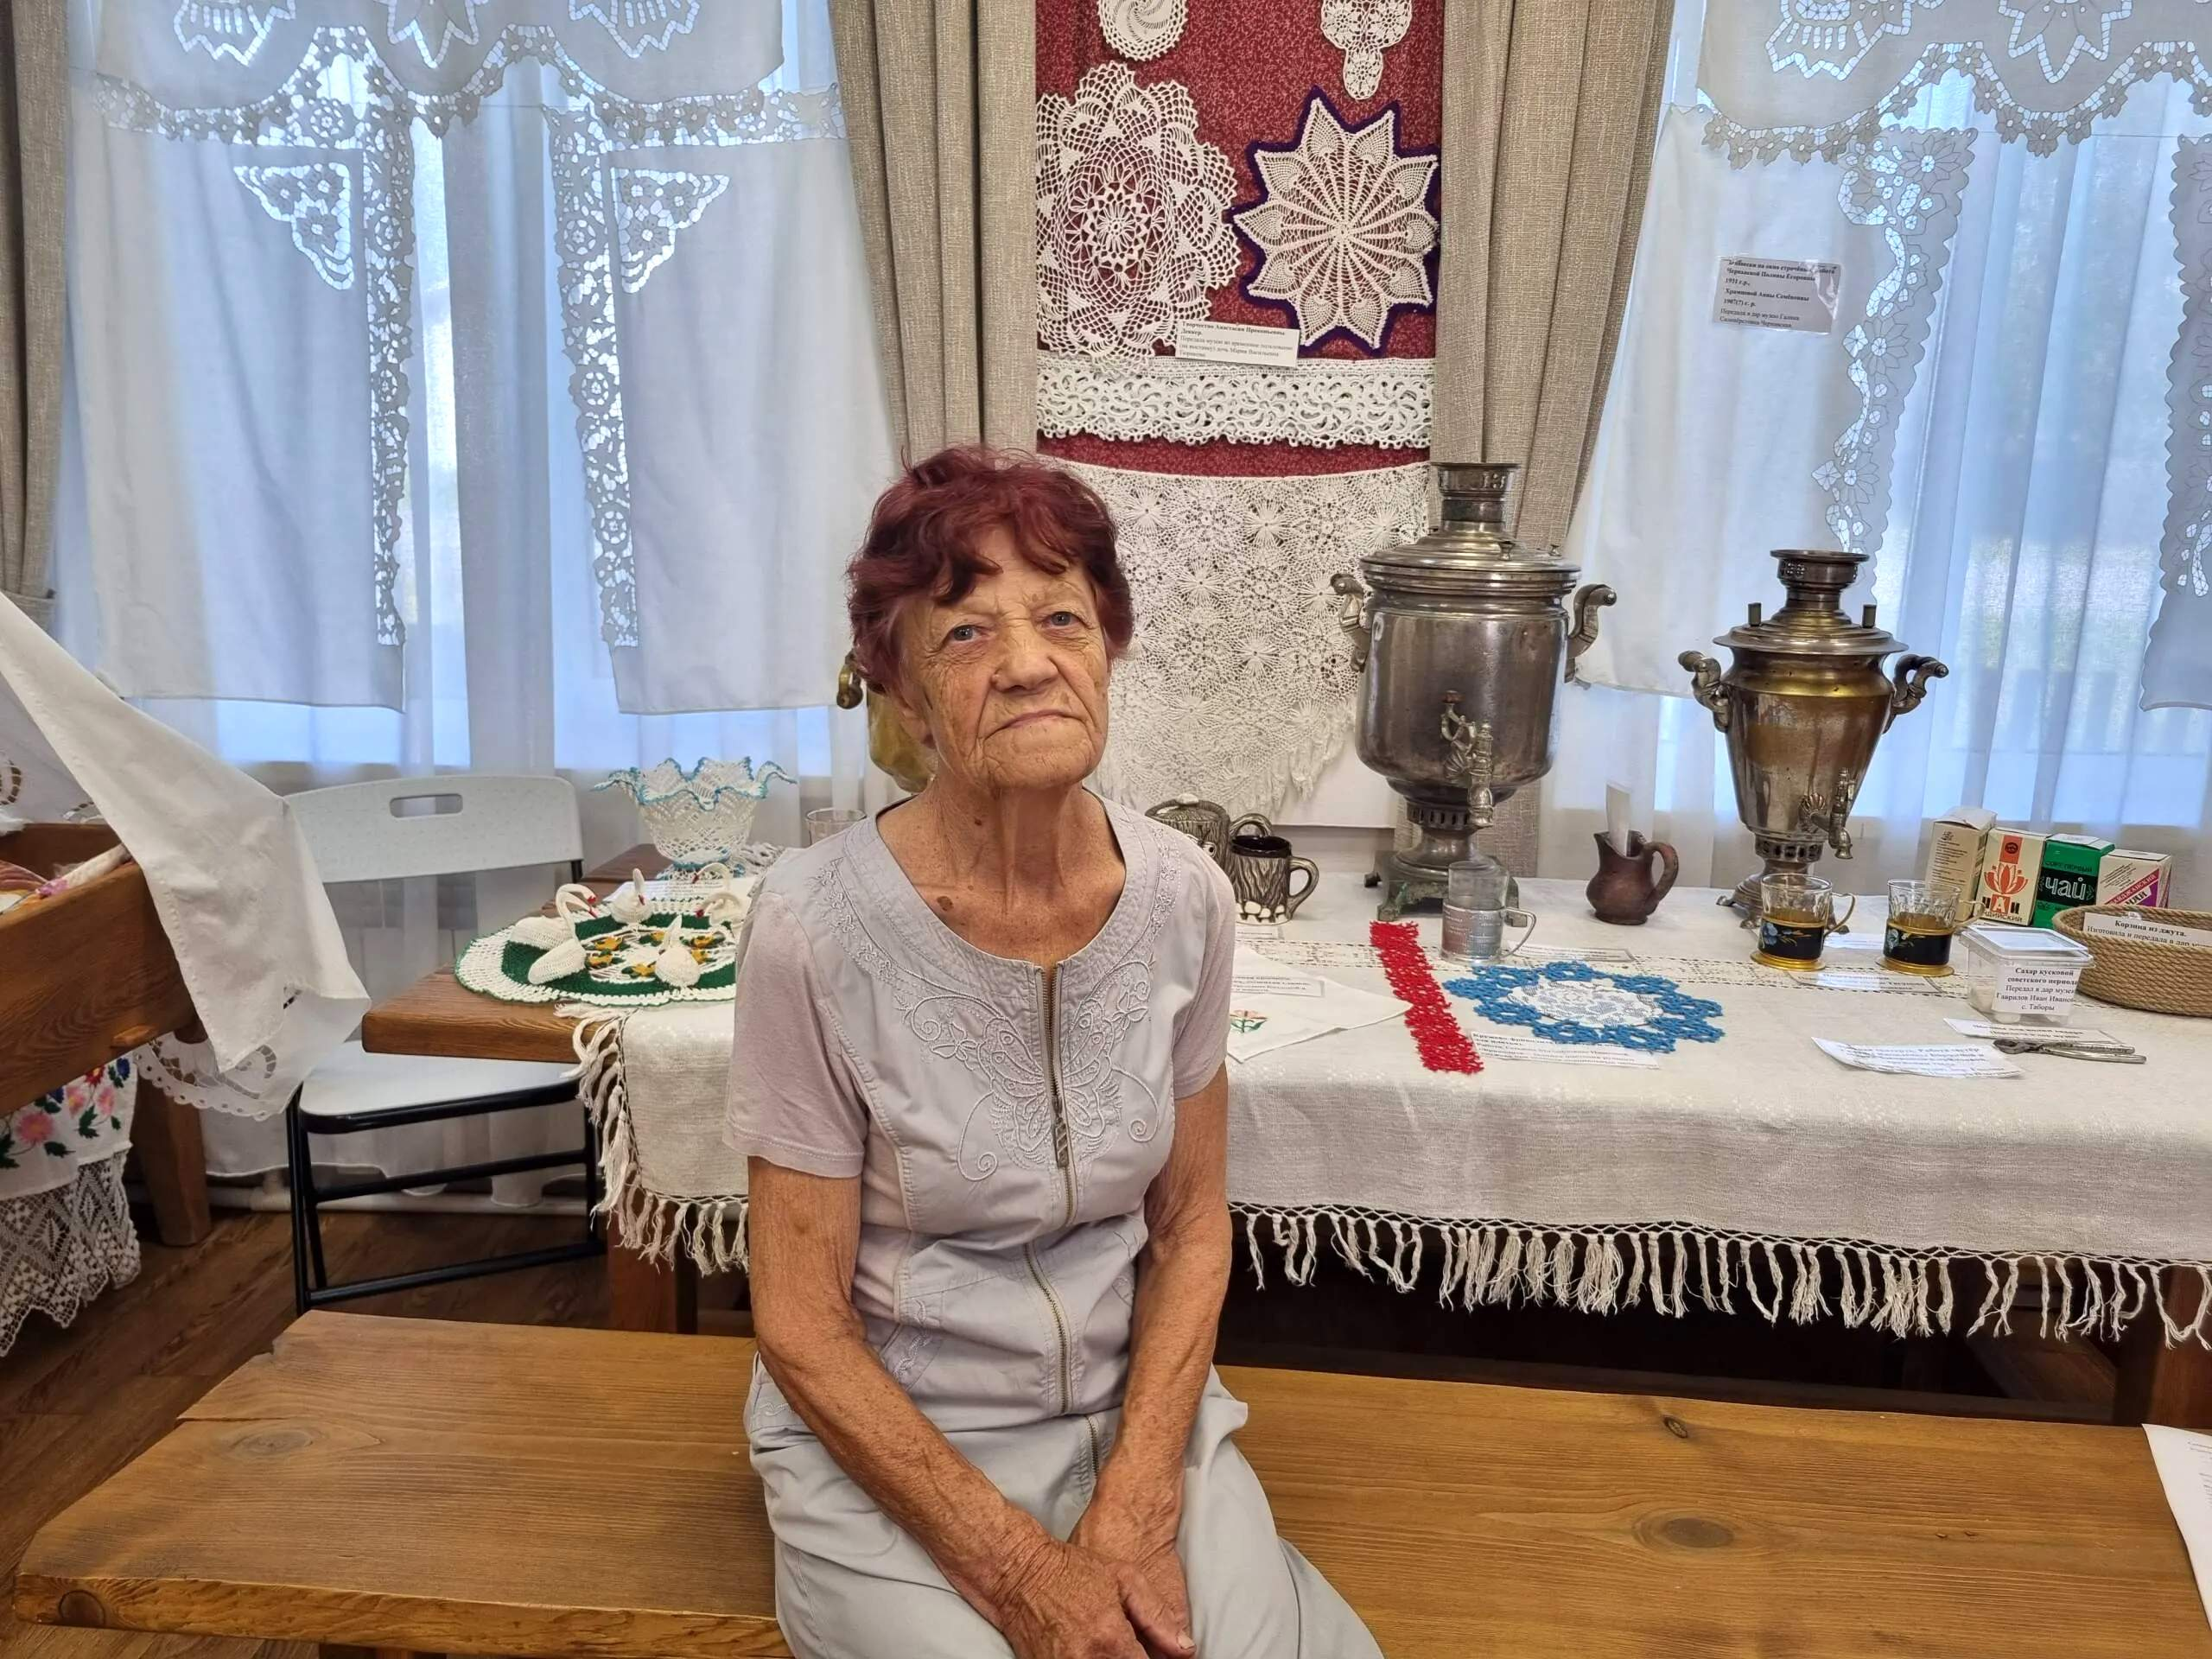
Поделитесь в комментариях, знаете ли вы Людмилу Максимовну? Может быть, у вас есть свои истории о её работе? Будем рады их услышать! И увидеть, если поделитесь с нами фото из ваших личных архивов.
С уважением,
методист Таборинского музея Шурухнова Н. В.
#ТМЦБТСП #ВестникиВремени

